
دانشگاه صنعتي شريف
دانشكده مهندسي كامپيوتر

پايان نامه كارشناسي
گرايش: سخت افزار كامپيوتر

پیاده سازی الگوی افکار با استفاده از نظریه الگو

نگارش: سحر پیرمرادیان

استاد راهنما: دكتر منظوري
شهریورماه 1385
دانشگاه صنعتي شريف
دانشكده مهندسي كامپيوتر

قبول شده به عنوان قسمتی از ملزومات درجه کارشناسی
مهندسی کامپیوتر سختافزار/نرمافزار
دانشگاه صنعتی شریف
عنوان پایاننامه:
تهیه کننده:
استاد راهنما:
سال اجرا:

نام استاد پروژه: محل امضاء مورخ
نمره پروژه: به عدد: به حروف:

تقدیم به :
پدر و مادر مهربان و دلسوزم
و همسر عزیزم

سپاس خود را به استاد راهنمای عزیزم جناب دکتر منظوری تقدیم میدارم. از جناب دکتر عباسیان که از راهنماییهای ارزنده ایشان در طول انجام این پروژه بهرهمند بودم کمال تشکر و قدردانی را دارم. همچنین از همسر عزیزم، علیرضا عالمی و دوستان خوبم، آقایان علی برجی و سهیل سیادت نژاد که با مشارکت فکری خود مرا در انجام این پروژه یاری نمودند، بسیار سپاسگذارم.

چکیده
تمام علوم تلاش بر کشف الگوهای موجود در طبیعت دارند. یکی از صورتهای ریاضی در جهت کشف این الگوها، نظریه الگو است. این نظریه از پایههای سازندهی سادهای تشکیل شده است که براساس قوانین تصادفی یا قطعی به یکدیگر متصل شده و اغلب ساختارهای پیچیدهای را میسازند. یکی از کاربردهای مهم این نظریه، مطالعه الگوی افکار است. در این پروژه یک سیستم بدیهی برای تصویرگری پردازشهای افکار انسان که شامل احساسات، تأثیرپذیریها و فکرکردن غیر متمرکز میباشد پیشنهاد شده است. این سیستم احتمالاتی با بکارگیری ساختارهای منظم نظریه الگو، فکر کردن غیر قطعی را به تصویر میکشد. در این سیستم، افکار به عنوان عملوند در نظر گرفته شده و عملیات جبری مختلفی برای پیادهسازی تداعی آزاد (free association)، تعمیم (generalization)، ویژهگری (specialization)، انتزاع (abstraction)، استنتاج(inference)، فکر عمیق، رؤیا، خلق مفاهیم جدید و افکار بازگشتی در مغز به کار گرفته شدهاند. همچنین پارامترهای شخصیتی توسط مقادیر ورودی مقداردهی میشوند. افکار برای رسیدن به سطح آگاهی با یکدیگر رقابت میکنند. برای نمایش این سیستم، بسته نرمافزاریGOLEM به زبان برنامهنویسی Matlab نوشته شده تا چگونگی تولید رفتار انسانی را توسط این مدل نشان دهد.

کلمات کليدي:
1- نظریه الگو (Pattern Theory) 2- الگوهای افکار (Patterns of Thoughts)

فهرست مطالب
چکیده 5
1 مقدمه 11
2 نظریه الگو 14
2-1 تولیدکننده ها 14
2-2 پیکربندی ها 18
2-2-1 قوانین و محدودیتها 18
2-2-2 ساختار پیوند 19
2-2-3 احتمالات بر C(R) 23
3 الگوهای افکار 24
3-1 نظریه ذهن 24
3-2 تولیدکننده ها در فضای ذهن 26
3-3 کیفیتها، سطوح و تعداد آرگومانها در فضای ذهن 31
3-4 پیکربندیها در فضای ذهن و شکل دهی افکار 34
3-5 خلق ایده های جدید 36
3-6 گروه تشابه و شکل دهی الگوهای فکر 38
3-7 احتمالات افکار 45
3-8 نمای شخصیت 49
3-9 ذهن باهوش 50
3-10 دینامیکهای ذهنی 51
3-10-1 توپولوژی فکرکردن 51
3-10-2 مسیرها در فضای ذهنی 51
3-10-3 دینامیکهای ذهنی با حرکتهای ساده 55
3-10-4 دینامیکهای ذهنی با حرکتهای ترکیبی 60
3-10-5 دینامیکهای ذهنی با ژانرها 65
3-10-6 دینامیکهای ذهنی رؤیا 67
3-10-7 حساب فکرکردن 68
3-11 تولد و مرگ افکار 78
3-11-1 رقابت میان افکار در سطح ناآگاهی 78
3-11-2 تکامل ذهن 79
3-11-3 زندگی کردن ذهن در تنهایی 80
4 نتیجه گیری 82
5 پیوست1 84
5-1 شبکه M در نرمافزار GOLEM 84
6 پیوست2 91
6-1 تعدادی از مشهورترین نظربه های ذهن 91
6-1-1 قیاسها 91
6-1-2 منطق صوری 92
6-1-3 روانکاوی 93
6-1-4 شبکه های معنایی 94
6-1-5 گرامرهای فرمال 95
6-1-6 ارتباطات 95
7 مراجع 96

فهرست اشکال
شکل 1 صورتگرایی گرافیکی تولیدکننده با ویژگی a و تعداد آرگومان 5 16
شکل 2 طبقه بندی Linnean برای اشیاء فیزیکی فضای تولیدکننده 28
شکل 3 ترکیب تولیدکننده ها 30
شکل 4 مثالی از یک فکر منظم کامل 35
شکل 5 کپسوله کردن یک فکر کامل 36
شکل 6 نمونه ای از الگوی فکری و الگوی فکری محدودشده 40
شکل 7 الگوی فکری ارتباط انسانها با سگها 41
شکل 8 زیر الگوی فکری دارای انرژی بسیار بالا 41
شکل 9 نمونه ای از الگوی فکری 42
شکل 10 نمونه ای از الگوی فکری شامل ایده انتزاعی 43
شکل 11 نمونه ای از طبقه بندی الگوهای فکری مطابق با توپولوژی آنها 44
شکل 12 محیط هندسی پیکربندی c 55
شکل 13 تبدیل الگوی فکری توسط یک جایگزینی 60
شکل 14 تبدیل جایگزینی 61
شکل 15 تبدیل جایگزینی 62
شکل 17 کاهش سازی از دو ایده ساده به یک ایده 63
شکل 18 ترکیب تبدیلات حذف و جایگزینی 63
شکل 20 کانالهای ذهن 66
شکل 21 اشتراک دو فکر بالادستی در یک تولیدکننده 70
شکل 22 عمل جبری تشابه 71
شکل 23 عمل جبری ترکیب 72
شکل 24 عمل ویژه گری 73
شکل 25 عمل جهش فکری 77
شکل 26 عمل تبادل فکری. برچسب keep بر اتصالات نگهداشته شده زده شده است. 78
شکل 27 تغییر مقادیر Q برای ذهن در انزوا 81
شکل 28 کیفیتهای دسته جانداران در شبکه M 85
شکل 29 کیفیتهای دسته رفتارکردن در شبکه M 86
شکل 30 کیفیتهای دسته شخص در شبکه M 87
شکل 31 کیفیتهای دسته فعالیتهای انسان مرتبط با انسان در شبکه M 88
شکل 32 کیفیت صفات زیباشناسی در شبکه M 89
شکل 33 کیفیت رؤیا و اتصال آن به دسته کیفیتهای مساوی با مقدار پیوند آن 90

مقدمه
نظریه الگو، یک صورتگرایی احتمالاتی و ریاضیاتی برای تحلیل ساختارهای تولید شده توسط دنیای اطراف ما است و هدف آن بازسازی پردازشها، اجزاء و وقایعی است که آنها را تولید کرده است.
در نظریه الگو، اعتقاد بر این میباشد که جهان پیچیده است و فهمیدن همهی آن و یا بخشی از آن، نیاز به تصویرگری واقعبینانهای از دانش درمورد آن دارد. برای چنین تصویرگری، این نظریه بر پایه چهار فرض بنا شده است[1].
فرض اصلی در این نظریه اتمی بودن اجزاء است؛ یعنی الگوها از ساختمانهای سادهای تشکیل شدهاند. این ساختمانهای سازنده، علامتها یا تولیدکنندهها نامیده میشوند. این اجزاء غیرقابل تفکیک، اتمها، ممکن است نمادها، مجموعهها، روابط یا توابع انتزاعی باشند.
فرض دوم، اتصال تولیدکنندهها به یکدیگر با توجه به قوانین مشخص تصادفی یا قطعی میباشد. این قوانین منجر به نظمهای ویژهای برای الگوها میشوند که ساختار ترکیبی آنها را نمایش میدهد. این ترکیب، شبیه به شکلگیری مولکولها از اتمهای متصل شده به هم توسط پیوندهای مختلف است.
فرض دیگر در نظریه الگوها، اتصال تولیدکنندهها به هم توسط یک گراف میباشد. البته نیازی نیست که الگوها ذاتاً هندسی باشند بلکه میتوانند منطقی یا شامل رشتهها و یا توصیف کننده رفتار باشند.
و آخرین فرض مهم در این تئوری، واقعگرایانه بودن آن است؛ یعنی با الگوهای واقعی سروکار دارد. بهعبارت دیگر، از آنجا که سیگنالهای مشاهده شده در جهان تحت تأثیر چهار نوع تبدیلات یا تغییرشکلها هستند (نویز یا تیرگی، تطابق چندمقیاسی، درهمپیچیدگی دامنه)، در این نظریه به این توجه میشود که چگونه الگوهای اصیل، توسط بعضی از مکانیسمهای تغییرشکل به نمونههای واقعی موجود در طبیعت تبدیل میشوند.
با استفاده از مفاهیم نظری الگوها، میتوان الگوها با انواع مختلفی را استنتاج کرد. به عنوان مثال، کاربرد قابل توجه این نظریه در رشته نوظهور کالبدشناسی محاسباتی است که در آن، تولیدکنندهها مؤلفههای مربوط به کالبدشناسی هستند. تبدیلات تصادفی که با توجه به نمونههایی از جمعیت بیمارها انتخاب میشوند به مؤلفهها اعمال شده و به کمک تکنیکهای بیزین، تصاویر مشاهدهشده با نمونهها مطابقت داده میشوند[2]. همچنین میتوان به کمک نظریه الگو، مناظر طبیعی مانند جنگلها، بیابانها و دریاها را به صورت ریاضیاتی تشریح نمود. با در نظر گرفتن درختها (در مناظر جنگلی) به عنوان تولیدکنندهها و فرضیات احتمالاتی ساده، بطور شگفتآوری نشان داده شده است که به نظر میرسد یک قانون جهانی بر کلاس بزرگی از مناظر طبیعی حاکم میباشد[3].
مثال دیگر از کاربرد نظریه الگوها، مدلسازی ریاضیاتی رشد زیستی میباشد. البته کارهای انجام شده در این زمینه بر رشد بخشی از ارگانیسم نسبت به تمامیت آن تأکید میکند و شرایط خاصی را در نظر میگیرد که کالبد توسط دستکاری ژنی تحت تأثیر قرار گرفته است[4].
یکی از مهمترین کاربردهای نظریه الگوها، مطالعه الگوهای افکار میباشد[5]. در مقابل کاربردهای ذکر شده دیگر، بررسی این الگوها بر پایه اطلاعات محکم آزمایشگاهی نیست بلکه به طور کامل نظریاتی است که تنها بر اساس درونگرایی و ایدههای حسی رایج در مورد ذهن میباشد. با وجود نبودن اعتبار تجربی در این نظریه، نویسندهی آن بر این باور است که فیزیولوژی اعصاب در آینده به نظریهای شبیه به این در مورد ذهن خواهد رسید. در این پایاننامه به شرح کامل این نظریه ذهن پرداخته شده است.

نظریه الگو

تولیدکنندهها
عناصر اولیه که برای ساختن پیکربندیها استفاده میشوند تولیدکنندهها نامیده میشوند[6]. مجموعهی تولیدکنندهها با G نشان داده میشوند و نماد عمومی برای هر یک از آنها g میباشد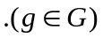
تولیدکنندهها واحدهای حامل اطلاعات میباشند و از آنجا که اشاره به عبارتهای پایهای مشخصی دارند، اشاره نامیده میشوند.
کل مجموعه G از کلاسهای همارزی G^{α} ساخته شده است (G G^{α})، α اندیس تولیدکننده نامیده میشود:
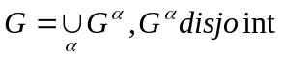
این تقسیمبندی بدین معنی است که تولیدکنندههایی که از نظر کیفی شبیه به یکدیگرند در یک کلاس قرار میگیرند.
تولیدکنندهها، سادهترین مؤلفههای سازنده بلوکها هستند. دارای دو نوع خاصیت میباشند. اولین خاصیت، ویژگی است که به آنها اختصاص داده میشود. اگر به یک تولید کننده ویژگی a، a = a (g)، نسبت داده شود، بدین معنی است که مقادیر a میتواند اعداد صحیح، اعداد حقیقی، بردارها و ... باشند. بخشی از ویژگی شامل اندیس تولیدکننده، α، میباشد. همچنین میتواند شامل اطلاعات اختصاصیتری باشد. برای روشنشدن مفهوم ویژگی و کلاسهای همارزی ، مثال زیر آورده شده است:
مثال (کد مورس). اگر 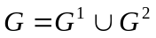، بنابراین
G1 = {dot, dash}
G2 = {short space, letter space, word space}
ویژگی a داده شده است:
a (dot) = 1
a (dash) = 3
a (short space) = 1
a (letter space) =3
a (word space) = 5

کلاس تولیدکننده G¹ متناظر با سیگنال و کلاس تولیدکننده G² متناظر با جای خالی است.
دومین خاصیت تولیدکنندهها، پیوندها میباشند. اگر به یک تولیدکننده g، تعداد آرگومان ω (g) که عدد صحیح غیر منفی یا بینهایت است، نسبت داده شود به این معنی است که بیشترین تعداد اتصالات ممکن بین این تولیدکننده و دیگر تولیدکنندهها، ω (g) است.
تعداد آرگومان، مجموع تعداد آرگومان ورودی ω_{in} (g) و تعداد آرگومان خروجی ω_{out} (g) است:
ω (g) = ω_{in} (g) + ωout (g)
ω_{in} (g) وω_{out} (g) بیشترین تعداد اتصالات ورودی به و خروجی از تولیدکننده g را نشان میدهند و به هر یک از این اتصالات، مقدار پیوند β نسبت داده شده است. مجموعه پیوندهای هر تولیدکننده g ساختار پیوندی آن را میسازد.
علاوهبر خاصیتهای یک تولیدکننده، یک شناساگر و یا یک اسم به هر تولیدکننده اختصاص داده میشود تا تولیدکنندههای مختلف از هم متمایز شوند.
از یک صورتگرایی گرافیکی برای نمایش ایده شهودی خاصیتهای تولیدکننده استفاده میشود. بهعنوان مثال، در شکل 1 تولیدکنندهای با ویژگی a نشان داده شده که تعداد آرگومان ورودی آن 2 با مقادیر پیوند β₁ و β₂ و تعداد آرگومان خروجی آن 3 با مقادیر پیوند β₃، β₄ و β₅ میباشد. بنابراین تعداد آرگومان کل آن 5 است.
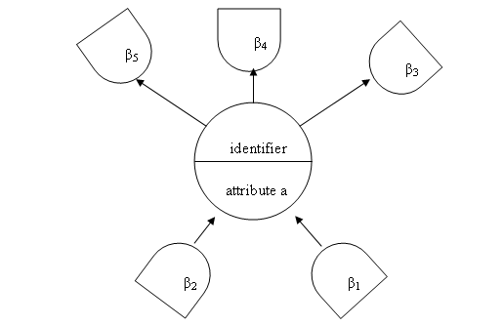.
شکل 1 صورتگرایی گرافیکی تولیدکننده با ویژگی a و تعداد آرگومان 5
این تصویرگری گرافیکی نباید بهعنوان نمایش یک تولیدکننده که توسط پیوندهایش احاطه شده است تلقی شود بلکه پیوندها بخشی از خود تولیدکننده هستند.
از آنجا که در بیشتر نگاشتهایی که از G به خودش صورت میگیرد اطلاعات حملشده توسط تولیدکننده بهطور جدی تحت تأثیر قرار نمیگیرند، بنابراین به آنها تبدیلات تشابه اطلاق میشود و تعریف زیر را شامل میشوند:
تعریف: مجموعه S از نگاشتهای s: G → G تبدیلات تشابه را ایجاد میکنند اگر
- S یک نیمگروه دارای یکانی تحت ترکیب تبدیلات باشد.
- بهازای هر 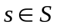 و هر تولیدکننده با اندیسα ، s هر G^{α} را به خودش انتقال دهد.
- S پیوندها را تغییر نمیدهد (البته ممکن است مقادیر پیوندها تغییر یابد).
باید توجه شود که مقادیر پیوند sg ممکن است متفاوت از مقادیر پیوند g باشد.
برای روشن شدن مطالب بیان شده، مثالی در زیر آورده شده است:
مثال (خواص). در فضای تولیدکننده G، تولیدکنندهها لیستی از حروف بزرگ را تشکیل میدهند:
G = {A, B, C, D, …}
g = A خاصیت معین A را نشان میدهد. بهعنوان مثال، این خاصیت ممکن است رنگ یا سایز باشد:
A = “red”, B = “blue”, C = “large”, D = “not blue”, etc.
تبدیلات تشابه اعمال شده بر هر تولیدکننده از یکانی و نقیض ساخته شدهاند. رنگها در یک کلاس تولیدکننده و سایزها در کلاس دیگری گروهبندی میشوند.

پیکربندیها

قوانین و محدودیتها
در نظریه ترکیبی الگوها، بلوکهای سازنده –تولیدکنندهها- در روشی ساختیافته با یکدیگر ترکیب شده و پیکربندیها را میسازند.
یک پیکربندی توسط محتوا و ساختارش مشخص میشود. دو پیکربندی مشابه گفته میشوند اگر محتوا و ساختار آنها یکسان باشند.
به دو روش منظم بودن یا مجاز بودن پیکربندیها تعریف میشوند. در روش اول میتوان مجموعهی تمام پیکربندیها را در نظر گرفت و هر کدام از پیکربندیهایی که محدودیتهای مشخص داده شده را برآورده میکند انتخاب شود. به این روش، تعریف محدودکننده گفته میشود. در روش دوم که تعریف تولیدی نام دارد، میتوان از مجموعهای خالی شروع کرد و به طور متوالی با بکاربردن یک قانون تولیدی، پیکربندیهای جدیدی را اضافه نمود. بر حسب مواردی که برخورد میشوند میتوان یکی از این دو روش را انتخاب کرد.
سیستم قوانین یا محدودیتها و یا هر دو با نماد R نشان داده میشود. R تعیین میکند کدام پیکربندی بهتر است منظم در نظر گرفته شود. مجموعه پیکربندیهای منظم تعیین شده توسط R با C(R) نشان داده میشود البته اگر تعداد تولیدکنندهها n باشد میتوان این مجموعه را با C_{n}(R) نشان داد. C(R) بیان کننده نظم الگوها میباشد.
هیچ پافشاری برای متناهی بودن G یا R و یا C(R) وجود ندارد. بهعنوان مثال، برای پیکربندیهای بینهایت بعضی محدودیتهای اضافی از نوع غیر ترکیبی قرار داده میشوند تا آن را برای مشاهدهکننده معنادار سازند.
تعریف: برای یک مجموعه داده شده از تولیدکنندهها و دو سیستم R₁ و R₂، پیچیدگی ساختاری پیکربندیهای منظم تحت R₁ بزرگتر از پیچیدگی ساختاری پیکربندیهای منظم تحت R₂ هستند اگر 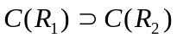.
در برابر پیچیدگی ساختاری، پیچیدگی عددی پیکربندی c متعلق به C(R) اشاره بر تعداد تولیدکنندههای شامل شده در c دارد.

ساختار پیوند
برای یک پیکربندی متناهی c، محتوای آن به صورت:
content (c) = {g₁, g₂, …, g_{n}}
نوشته میشود که سمت راست تساوی مجموعهای کاملاً ساختنیافته است.
ساختار یک پیکربندی، مجموعهای شامل اتصالات بین همه یا تعدادی از پیوندهای تولیدکنندههای آن پیکربندی است و با نماد σ نشان داده میشود. اگر پیوندها بهصورت βij شمارهگذاری شوند؛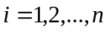 و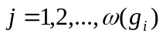 ، آنگاه مجموعه σ لیستی از سطوری به شکل
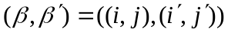
متناظر با یک اتصال بین پیوندهای β و β' است.
راه دیگر این است که σ بصورت ماتریس ضمنی مربعی از درجه ∑ω(g_{i}) در نظر گرفته شود که مؤلفههای آن تنها صفر و یک هستند که بهترتیب به عدم اتصال دو پیوند و اتصال دو پیوند اشاره میکنند.
معمولاً به همه مجموعههای σ ممکن توجه نمیشود و تنها به یک کلاس خاص، مثلاً ساختار برداری، ساختار درختی و ... پرداخته میشود. مجموعهی تمام σهای اجازه داده شده توسط ∑ نشان داده میشوند و نوع اتصال پیکربندیهای C(R) نامیده میشود.
تعریف: یک نوع اتصال ∑، اجتماع مجموعههای ∑_{n} میباشد که هر ∑_{n} مجموعه گرافهای روی n گره است.
بعضی از مهمترین نمونههای نوع اتصال در زیر آورده شده است:
∑ = FREE بدین معنی است که هر 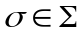 تهی میباشد. بنابراین هیچ اتصالی بین تولیدکنندهها وجود ندارد و پیکربندیها ساختنیافته و تنها مجموعههایی از تولیدکنندهها هستند.
∑ = LINEAR ORDER انتخاب میشود اگر ω_{in} (g) = ω_{out} (g) = 1 باشد. این نوع اتصال بدین معنی است که n تولیدکننده توسط یک پیوند خروجی g_{i} به یک پیوند ورودی g_{i+1} متصل میشوند که 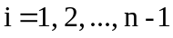.
∑ = TREE انتخاب میشود اگر ω_{in} (g) = 1 و ω_{out} (g) هر عدد دلخواه باشد. این نوع اتصال بدین معنی است که تولیدکنندهها بصورت درختهایی به یکدیگر متصل میشوند.
∑ = PARTIAL ORDER بدین معنی است که اتصالات تشکیل یک ترتیب جزیی را میدهند.
زمانیکه content(c) و structure(c) = σ برای یک پیکربندی داده شدهاند، نظم آن پیکربندی بستگی به مناسب بودن پیوندهای متصل شده به یکدیگر دارد. معیار مناسب بودن توسط ارتباط پیوندی ρ تعیین میشود. ρ بستگی به هر دو پیوند متصل شده به هم دارد و بصورت 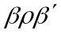نوشته میشود.
ارتباط پیوندی میتواند بسیار ساده باشد مثلاً تساوی. همچنین نیازی نیست متقارن باشد بهعنوان مثال ρ میتواند یک ارتباط شمول باشد.
تعریف: پیکربندی c با ساختار منظم است اگر و تنها اگر برای هر اتصال 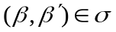، برقرار باشد.
برای یک پیکربندی 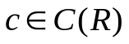، بعضی از پیوندهای آن که توسط σ متصل شدهاند، پیوندهای داخلی و بقیه پیوندها، پیوندهای خارجی هستند. مجموعه پیوندهای خارجی و مقادیر پیوند آنها بصورت ext (c) نوشته میشود.
پیکربندیهای منظم بصورت گرافیکی توسط یک نمودار پیکربندی که در آن تولیدکنندهها بصورت دایرههای بزرگی نشان داده میشوند نشان داده میشوند.
ایدههای تعداد آرگومان و تبدیلات تشابه را میتوان از از G به C(R) گسترش داد. تعداد آرگومان پیکربندی c به تعداد پیوندهای خروجی آن اطلاق میشود و همانگونه که برای تولیدکنندهها تعریف شد، تعداد آرگومان یک پیکربندی نیز از تعداد آرگومان ورودی و تعداد آرگومان خروجی ساخته شده است. همچنین دامنه هر تبدیل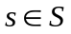 به C(R) گسترش مییابد:
اگر content(c) = {g₁, g₂, …, g_{n}} باشد آنگاه
content (sc) = {sg₁, sg₂, …, sg_{n}},
structure (sc) = structure (c)
همانگونه که در تعریف تبدیلات تشابه بیان شد، ساختار پیوندی تغییر پیدا نکرده است.
علاوه بر ماتریس ضمنی مربعی با درجه ∑ω (g_{i}) متعلق به σ، نیاز به ماتریس ضمنی مربعی دیگری با درجه n (تعداد تولیدکنندههای پیکربندی) است تا چگونگی اتصال بین تولیدکنندههای پیکربندی مشخص شود. در این ماتریس مؤلفه 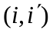 نشاندهندهی تعداد پیوندهای خروجی از g_{i} به پیوندهای ورودی به 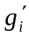 است.
همچنین ساختار ترکیبی را میتوان به پیکربندیها گسترش داد:
اگر 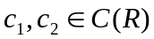 و β(c₁) و β(c₂) به ترتیب شامل پیوندهای خروجی از c₁ و c₂ باشند، σ₁₂ لیستی از اتصالات از β(c₁) به β(c₂) است. برای پیکربندی متصلشده مینویسیم c₁σ₁₂ c₂ که
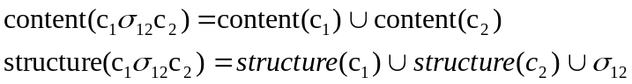

همچنین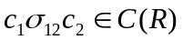 برقرار است اگر و تنها اگر:
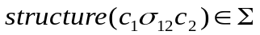
برای تمام پیوندهای جدید متصلشده توسط σ₁₂؛ 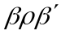

اگر c₁ و c₂ دو پیکربندی منظم باشند بطوریکه
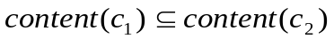
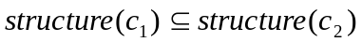
آنگاه 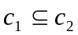 است و گفته میشود c₁ یک زیرپیکربندی c₂ است. این رابطه، بیان کننده ترتیب جزیی در C(R) است.

احتمالات بر C(R)
هنگامی که C(R) تعریف شد، سؤالی که ایجاد شد این بود که آیا باید با همهی پیکربندیهای منظم بر یک اساس یکسان رفتار شود و یا بعضی از آنها وزن بیشتری دارند. بهعبارت دیگر، چگونه بر فضای پیکربندی مقیاس معرفی شود؟
برای پاسخ درست به این سؤال، از توزیع احتمال استفاده میشود. اگر مشاهدهگر هیچ اطلاعاتی درباره مکانیسم تصادفی نداشته باشد، تنها با توجه به تعداد پیکربندیهای مشاهدهشده و کلاسبندی آنها مطابق بعضی از ویژگیها، احتمال تعریف میشود. همانگونه که در مدل کردن احتمالاتی همیشه انجام میگیرد، باید تلاش شود تا عناصر تصادفی در متغیرهای اولیه را با بعضی از خاصیتهای ساده توزیع نشان داد. در ادامه، بهطور مفصل به کاربرد احتمالات در الگوی افکار پرداخته خواهد شد.

الگوهای افکار

نظریه ذهن
ذهن انسان آن چنان رمزآلود است که با وجود نزدیکی به او چگونگی کار آن بر انسان پوشیده است. هزاران سال است که فلاسفه و اندیشمندان با این سؤال کشمکشهای فراوان داشتهاند. بسیاری از تلاشها انحام گرفته است تا آن را به طریق منطقی شرح دهند اما فکر انسان به طور کامل مشخص نیست وتنها بخشی از آن قابل پیشبینی است. مثلاً اگر یک محرک خارجی مانند یک اتومبیل با سرعت زیاد به سمت انسان بیاید، ممکن است بترسد و یا هیچ ترسی نداشته باشد. پردازش فکرکردن نیز کاملاً قطعی نیست. در پیوست 2 تعدادی از کوششهای بیشمار پیشین برای نمایش فکر انسان آورده شدهاند.
انسان بهطور ذاتی تولید افکار را بوسیلهی یک ابزار مکانیکی باور ندارد. بنابراین ادعاهایی مانند آنکه Karl Vogt، فیلسوف آلمانی قرن نوزدهم، دارد پذیرفتنی نیست. او اعتقاد دارد که مغز، افکار را تولید میکند آنچنان که کبد، صفرا را و یا کلیه، ادرار را میسازد. اما عده کمی تبعیت سیستم عصبی مغز از قوانین فیزیکی و شیمیایی را انکار میکنند، بطوریکه وجود قوانین ریاضی در مغز که برخاسته از اصول فیزیک و شیمی میباشند غیرممکن نیست. چنین قوانینی میتوانند احتمالاتی باشند همانگونه که مکانیک آماری احتمالاتی است و توانایی تصویرگری پردازشهای فکری را در قالب تغییرات تصادفی داشته باشند. در حال حاضر تلاش برای بهدست آوردن چنین قوانینی از اصول اولیه، عجولانه است و تنها میتوان به ایدههای به ظاهر قابل قبول اتکاء کرد.
در این مقاله، با توجه به اعتقاد Damasio به نقش بسیار مهم عواطف در افکار انسان[7] ، به ترس، عشق و احساسات پرداخته شده است. از آنجا که تاکنون نظریه کلی در مورد افکار انسان ارائه نشده است و شاید چنین تلاشی هیچگاه به انجام نرسد، در این پروژه نیز تنها طرحی از افکار انسان به تصویر کشیده میشود که با محتوایاتی برخاسته از زمینههای ژنتیکی و فرهنگی پر میشوند. بنابراین برای افراد مختلف، متفاوت خواهد بود و این متفاوت بودن با مقداردهی مقادیر محتلف به پارامترهای ذهن پیادهسازی میشود.
در چندین دهه اخیر، فعالیتهای مهمی در نوروفیزیولوژی مغز انجام گرفته است؛ آزمایشهای بسیاری در ارتباط با کار نورونها صورت گرفته و بدنهی عظیمی از دانش آزمایشگاهی در مورد مغز بهوجود آمده است. بعضی محققین تلاش داشتهاند تا به روش مطالعات ریاضیاتی سرعت آتشکردن نورونها فهم بشر را از ذهن افزایش دهند، اما آیا کارهای ریاضیاتی از این نوع به بینش عمیقتری در مورد ذهن انسان نسبت به آنچه نتایج آزمایشگاهی نشان میدهند منجر میشود یا نه. البته بهنظر میرسد که این دیدگاه کاهشگرایانه لازم است اما کافی نیست! این محققان تنها به رفتار نورونی توجه میکنند و از فعالیتهای سطح بالای ذهن انسان چشمپوشی میکنند. بنابراین در این پروژه، بدون ارجاع به مغز ساختاری از ذهن داده شده و این ساختار براساس درونگرایی و آنچه در طول قرنها توسط درمانگران نورولوژیست، روانپزشکان، شاعران و داستانسرایان در شرح فعالیتهای ذهنی سطح بالا بیان شده پایهریزی میشود.

تولیدکنندهها در فضای ذهن
افکار بصورت ترکیبی از تولیدکنندهها، ایدههای اولیه، در فضای تولیدکننده، G، شکل میگیرند. تولیدکنندهها معمولاً توسط نمادهایی مانند g یا g_{i} نشان داده میشوند. نقش تولیدکنندهها تصویرگری سادهترین ایدههای یک ذهن خاص است. مجموعهی تولیدکنندههای موجود در یک ذهن خاص، توسط G نشان داده میشود. G متناهی است اما کاردینالیتی آن میتواند با زمان (بههنگام رشد ذهن) تغییر نماید. هر تولیدکننده g، به تعداد دلخواه پیوندهای ورودی با مقدار پیوند یکسان β_{i}(g) و بهتعداد ثابت ω_{out}(g)، پیوندهای خروجی با مقادیر پیوند β_{j}(g)، 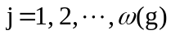، دارد.
ذهن بهعنوان موجودیتی دینامیکی متغیر با زمان در نظر گرفته شده است که در ابتدا فضای تولیدکننده ثابت میباشد و با گذشت زمان، پایههای ذهنی جدید تولید شوند و پایههای قبلی فراموش گردند. در آغاز، انتخاب فضای تولیدکننده بستگی به محیط فیزیکی و روانی دارد که ذهن در آن زندگی میکند، همچنین به تجربیات ذهنی که فرد در گذشته داشته و افکار قبلیاش نیز وابسته است. بنابراین فضای تولیدکننده باید دلالت بر شخصیت و ویژگیهای یک ذهن خاص داشته باشد. در ساخت فضای تولیدکننده در این پروژه از بحث جوهرهای انسانی Brown کمک گرفته شده است[8].
برای جداسازی فضای تولیدکننده، محیط پیرامون ذهن، شامل اشیاء فیزیکی، حقایق غیر فیزیکی و وقایعی در نظر گرفته شده که این وقایع در حال اتفاق افتادن هستند و یا اخیراً اتفاق افتادهاند. اشیاء فیزیکی مانند
حقایق غیر فیزیکی مانند
و وقایع مانند
میباشند.
برای سازماندهی تولیدکنندهها از روش Linnean taxonomy استفاده شده که در شکل 2 آورده شده است.
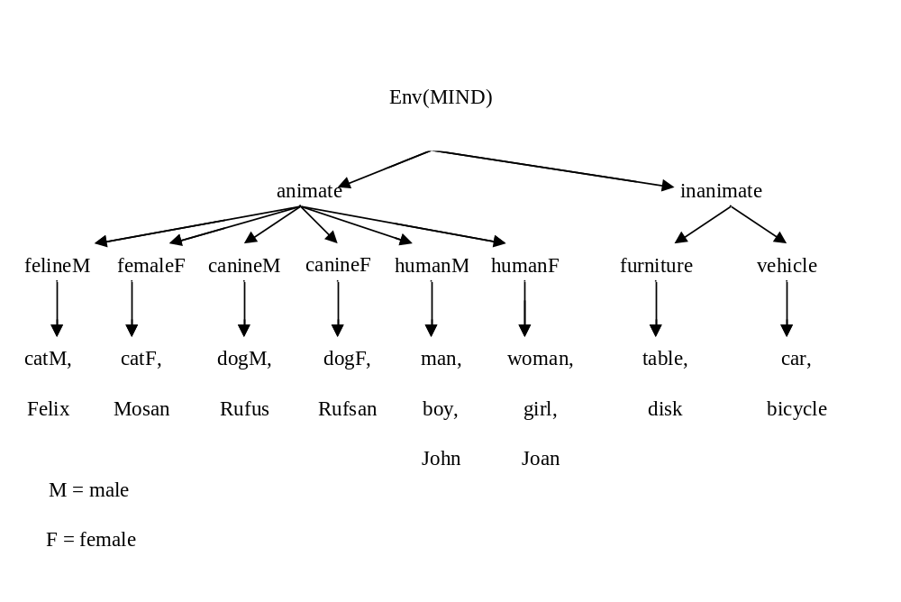
شکل 2 طبقهبندی Linnean برای اشیاء فیزیکی فضای تولیدکننده
در شکل 2، dogM نماد کلی برای سگهای نر است، در حالیکه Rufus به یک سگ خاص اشاره میکند. البته در تقسیمبندی واقعی مجموعه dogM باید متفاوت از Rufus تعریف شود.
تولیدکنندههای غیرفیزیکی حداقل به اندازه اشیاء فیزیکی مهم هستند. مثلاً g = think فکرکردن فرد را تصویر میکند و یا g = say عبارتی را معنی میدهد که توسط فردی ساخته شده است، فرد میتواند خود یا انسان دیگری از اعضای G باشد. تولیدکنندههای غیرفیزیکی بسیاری وجود دارند مانند شک کردن (doubt)، سؤال کردن (question)، جواب دادن (answer)، نوشتن (write) و غیره.
با ترکیب تولیدکنندهها نمودارهایی بدست میآیند که در شکل 3 آورده شدهاند، تفسیر هر نمودار در سمت راست آن نوشته شده است. نشانهگذاری عدد 1 برای تولیدکنندهthink1 اشاره به وجود تنها یک پیوند خروجی، پیوند پایینی، برای این تولیدکننده دارد، یعنی تنها باید یک پیکان در جهت پایین از آن خارج شود و همچنین تولیدکننده question2 اجازه داشتن دو پیکان خروجی را دارد، بنابراین question2 متفاوت از question3 میباشد
نکته بسیار مهم در این نظریه ذهن، مستقل در نظر گرفتن ذهن از زبان میباشد. تلقی تولیدکنندهها بهعنوان کلمات و نمودارها بهعنوان جملات درست نیست. اگرچه جداسازی فرد از محدوده زبان کاری ساده نیست، اما هدف در این پروژه نمایش مفاهیم هستند، نه کلمات. بنابراین برای تصویر مفاهیم، از نشانهگذاریهایی استفاده میشود که بهمراتب دقیقتر از کلمات هستند. بهعنوان مثال، تولیدکنندههایی مانند g₁ = activity₁ و g₂ = activity₂ کاملاً متفاوت از هم هستند بدین معنی که g₁ در عبارتی چون “John works” بهکار میرود، در حالیکه g₂ در “John works with a hammer” استفاده میشود.

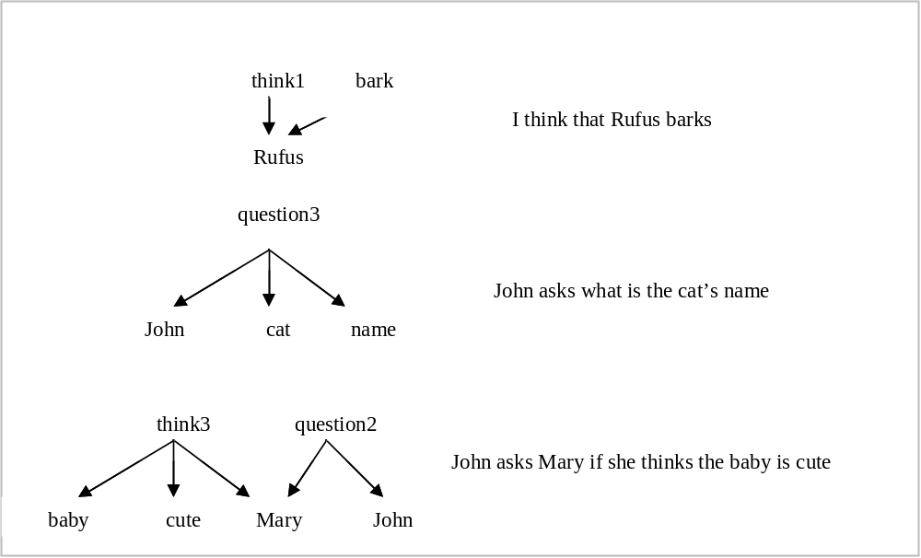
شکل 3 ترکیب تولیدکنندهها
معنی تولیدکننده g = question کاملاً واضح نیست و به توضیحات بیشتری نیاز دارد. این تولیدکننده دقیقاً خود کلمه “question” نیست، بلکه عمل سؤال کردن را نشان میدهد؛ فردی از فرد دیگر در مورد چیزی سؤال میکند.

کیفیتها، سطوح و تعداد آرگومانها در فضای ذهن
فضای تولیدکننده به زیرمجموعههایی، کیفیتها، تقسیم میشود. این کیفیتها همان مقادیر پیوند تولیدکنندهها هستند. مجموعهی همه کیفیتها را شبکه کیفیتی مینامند و با Mنشان میدهند. بنابراین برای کیفیتهای 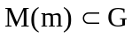 کهm=1,2,…,card(M) است خواهیم داشت:
M(m)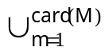 G =
این کیفیتها با رابطهای جزیی در کنار یکدیگر قرار میگیرند. بطوریکه ممکن است برای دو تا از کیفیتهای M(1) و M(2) رابطه جزیی M(1)↓ M(2) برقرار باشد اما دیگر جفت کیفیتها نسبت به یکدیگر مرتب نشده باشند. در زیر مثالهایی برای روشنتر شدن مفهوم کیفیت و ارتباط جزیی آورده شده است.
یک کیفیت شامل تولیدکنندههایی است که با یکدیگر ارتباط معنایی دارند. به عنوان مثال میتوان کیفیت رنگ
M
و یا کیفیت حرکت
M
را نام برد.
تولیدکنندههای g₁ = bark و g₂ = dog بهطور طبیعی به شکل g₁↓g2 مرتب شدهاند اما، g₃ = yellow و g₄ = smooth بهنظر نمیرسند که هیچ ترتیب طبیعی داشته باشند. بنابراین ترتیب بین تولیدکنندهها در فضای تولیدکننده، جزیی است و نه کامل. همچنین میتوان مثال اول از رابطه بین تولیدکنندهها را به رابطه بین کیفیتها تعمیم داد بهطوریکه کیفیت "صدای سگسانان" با کیفیت "سگسانان" ارتباط دارد.
از مفهومی به نام ترکیبات کیفیتی به معنای اجتماع کیفیتها استفاده میشود. 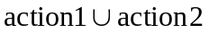 مثالی از ترکیبات کیفیتی میباشد، بنابراین بزرگترین کیفیت mod = Mمیباشد که دربردارندهی همه کیفیتها است.
در این پروژه، کیفیتها با حروف بزرگ و ایدههای اولیه با حروف کوچک نمایش داده میشوند.
همانطور که در شکل 2 نشان داده شد، تولیدکنندهها در سطوحی مرتب شدهاند؛ g = catM در زیر 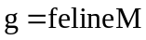 قرار دارد. با این فرض که همه تولیدکنندههای دستهی اول، اشیاء فیزیکی (جاندار و غیر جاندار) بر سطح یک قرار دارند، سطح چنین تعریف میشود:
تعریف: سطح تولیدکننده g، level(g)، کوتاهترین طول l زنجیر
g↓g_{l} ₋₁↓g_{l} ₋₂↓…↓g₁; level(g₁) = 1
میباشد، بنابراین تولیدکننده g با سطح > 1 l میتواند در جهت پایین به تعدادی از تولیدکنندههای واقع بر سطح l - 1 متصل شود، یعنی تعداد آرگومان خروجی، یا تعداد آرگومان پایینی، دارد. تولیدکنندهای که بر سطح بزرگتر از یک قرار میگیرد، در صورتی میتواند معنادار باشد که تولیدکنندههای سطح پایینتر از آن متصل شده باشند و در مقابل، تولیدکنندههای واقع بر سطح یک که تعداد آرگومان خروجی صفر دارند میتوانند بهتنهایی ظاهر شوند و همچنان معنادار باشند. بنابراین، در شکل 3 g₁ = bark متعلق به سطح 2 و دارای تعداد آرگومان 1 است، درحالیکه Rufus به سطح 1 تعلق دارد و تعداد آرگومان آن صفر است.
واضح است که علاوه بر دانستن سطح و تعداد آرگومان یک تولیدکننده به اطلاعات بیشتری در مورد اتصال آنها نیاز است. اگر تعداد آرگومان یک تولیدکننده بزرگتر از صفر باشد باید تصمیم گرفت که چه تولیدکنندههایی میتوانند به پیوندهای خروجی آن وصل شوند. همانگونه که در بخش تولیدکنندهها آورده شد، به هر تولیدکننده g و پیوند jام آن، β_{j}(g) که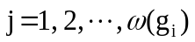، مقدار پیوندی اختصاص داده میشود. در نظریه ذهن، این مقدار پیوند، زیرمجموعهای از G در نظر گرفته میشود و این زیرمجموعهها همان کیفیتها یا ترکیبات کیفیتی میباشند. مقادیر پیوندهای خروجی یک تولیدکننده در فضای ذهن میتوانند با هم متفاوت باشند برای مثال، دو کیفیت humanM و humanF میتوانند مقادیر پیوند دو پیوند خروجی تولیدکننده love باشند (β₁(love)=humanM و β₂(love)=humanF). در مقابل، همهی مقادیر پیوندهای "ورودی"، پیوندهای بالایی، هر تولیدکننده در فضای ذهن با هم یکسان و برابر با کیفیتی هستند که خود تولیدکننده به آن متعلق است.
تعریف: کیفیت منظم به کیفیتی گفته میشود که تولیدکنندههایش دارای سطح و تعداد آرگومانهای یکسان هستند.
در بحث افکار منظم نشان داده خواهد شد که تنها کیفیتهای منظم میتوانند منجر به افکار منظم شوند. بنابراین کیفیتهای غیر منظم را که در شکلدهی افکار معنیدار کاربردی ندارند دیگر در دسته کیفیتها نمیگنجانیم و همانطور که در پیوست 1 آورده شده است کیفیتهای منظم به شکل جعبههای مستطیلشکل و کیفیتهای غیر منظم به صورت جعبههای لوزیشکل نشان داده شدهاند. در پیوست 1 بخشهایی از شبکه M و کیفیتهای بکار گرفته شده در نرمافزار GOLEM آورده شده است.

پیکربندیها در فضای ذهن و شکلدهی افکار
همانگونه که در فصل نظریه الگو بیان شد، پیکربندیها با ترکیب تولیدکنندهها بهوجود میآیند. در نظریه ذهن این پیکربندیها همان افکار هستند و یک فکر بصورت
thought = σ (g₁, g₂,..., g_{i},…,g_{n})
نوشته میشود و ساختار فکر، σ، گرافی است که تولیدکنندههای g₁، g₂، ... g_{n} را بهیکدیگر متصل میسازد. بهعنوان مثال، ساختار اولین پیکربندی در شکل 3 دارای سه گره 1) think، 2)Rufus و 3)bark است که به معنی I think that Rufus barks میباشد. این گراف دو یال 1→2 و 3→2 دارد.
از نماد i = 1, 2, …, n برای شمارش تولیدکنندهها و از j = 1, 2, …, m برای شمارش یالهای گراف ساختار استفاده میشود. بنابراین، اگر c اشاره به یک پیکربندی داشته باشد آنگاه
n = size(c), m = size(σ)
برقرار است. این مقادیر در مثال بالا برابر با n = 3 و m = 2 میباشند.
در نظریه الگو، نظم یکی از مفاهیم اصلی میباشد. در ادامه، دو نوع نظم تعریف خواهند شد:
تعریف: به پیکربندی thought = σ (g₁, g₂,..., g_{i},…,g_{n}) "بهطور کامل منظم" گفته میشود اگر هر پیوند خروجی jام، β_{j}(g_{i})، هر تولیدکننده g_{i} متعلق به آن پیکربندی، به تولیدکنندهی 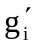 متصل شود. همچنین تولیدکننده بایدرابطه پیوندی 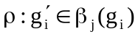 را ارضاء کند.
تعریف: به پیکربندی thought = σ (g₁, g₂,..., g_{i},…,g_{n}) "منظم" گفته میشود اگر هر پیوند خروجی jام، β_{j}(g_{i})، هر تولیدکننده g_{i} متعلق به آن پیکربندی، در صورتاینکه به تولیدکنندهی متصل شده باشد، تولیدکننده بایدرابطه پیوندی را ارضاء کند.
بهعبارت دیگر، یک پیکربندی بهطور کامل منظم، تمام پیوندهای خروجیاش متصل شدهاند، اما در یک پیکربندی ناکامل، بعضی از پیوندهای خروجی غیرمتصل هستند. بهعنوان مثال، پیکربندی شکل 4 بهطور کامل منظم است زیرا اولاً هر دو پیوند خروجی love2 متصل شدهاند بنابراین کامل است، ثانیاً هر دو تولیدکننده متصلشده به هر یک از پیوندهای خروجی love2 متعلق به کیفیتی با همان مقدار پیوند خروجی هستند، یعنی تنها تولیدکنندههایی میتوانند به پیوندهای خروجی love2 متصل شوند که از کیفیت HUMAN باشند و این شرط ارضاء شده است.

شکل 4 مثالی از یک فکر منظم کامل
اگر اتصال love2 به self شکسته شود، بهدلیل ω_{out}(love2) = 2، دیگر این پیکربندی کامل نخواهد بود ولی هنوز منظم تلقی میشود، زیرا پیوند متصلشدهی آن شرط منظم بودن را ارضاء کرده است.
علاوهبر افکار کامل و ناکامل که در بالا تعریف شدند، یک پیکربندی را که تنها از یک تولیدکننده منفرد g ساخته میشود یک ایده اولیه یا پایهای مینامند.
یک فکر غیرمنظم و یا ناکامل ممکن است تفسیر قابل قبولی نداشته و هرگز به سطح آگاهی نرسد. یک فکر ناکامل یا بهطور کلی یک پیکربندی نامنظم از ایدههای پایهای، انرژی بالایی (احتمال کمی) خواهند داشت، بنابراین به سرعت حذف میشوند یا تغییرشکل مییابد تا سطح انرژی را پایین آورد. اگر هم در سطح آگاهی ظاهر شود تنها برای لحظهای گذرا دوام خواهد داشت.
مجموعهی تمام پیکربندیهای منظم فضای پیکربندی (همهی پیکربندیهای منظم یا بهطور کامل منظم) MIND نامیده میشود و بصورت MIND(C(R)) نمایش داده میشود و مجموعهی همه افکاری را که ذهن توانایی آنها را دارد تصویر میکند.

خلق ایدههای جدید
بهدلیل ثابت نبودن فضای تولیدکننده، MIND دینامیک است و با گذشت زمان تغییر میکند. یک فکر کامل (فکری بدون پیوند خروجی غیر متصل) میتواند بهعنوان واحدی مستقل در نظر گرفته شود. بدین معنی که بدون ارجاع به ساختار داخلیاش و مانند یک تولیدکنندهی جدید بتوان با آن سروکار داشت. بنابراین فکر کامل thought = σ (g₁, g₂,…,g_{n}) بصورت یک ایده اولیه که سطح آن 1 و تعداد آرگومان خروجی آن صفر است به فضای تولیدکننده G اضافه شود. به این رویه، کپسولهکردن گفته میشود. برای مثال فکر کامل شکل 5 بدین معنی است که شخص همسایهاش را دوست دارد، هنگامی که کپسوله میشود تبدیل به یک ایده جدید میگردد. برای نمایش ایدههای جدید، نشانهگذاری 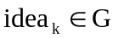 بکار میرود که k شمارندهای است که با خلق هر ایده جدید بهروز میشود.
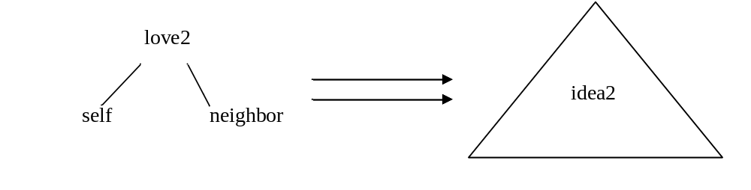
شکل 5 کپسولهکردن یک فکر کامل
ایدههای جدید خلق شده در کیفیتی بهنام IDEA و سطح 1 قرار میگیرند، بنابراین همه ایدههای جدید دارای آرگومان خروجی صفر و یک آرگومان ورودی هستند.
هر فکری با size(thought) = n که به سطح آگاهی میرسد با احتمال p_{create}(n) به ایده جدید کپسوله میشود. توزیع احتمال کپسولهکردن افکار، پیچیدگی MIND را نشان میدهد. یعنی اگر MIND با احتمالات بالا به افکار با مقادیر بزرگی از n، اجازه کپسولهشدن را بدهد آنگاه MIND توانایی بالایی در انتزاع دارد و برعکس.

گروه تشابه و شکلدهی الگوهای فکر
پیرو اصول کلی نظریه الگو، یک گروه تشابه S، گروه کیفیتی، بر فضای تولیدکننده G تعریف میشود:
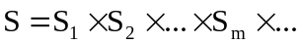
که m شمارشگر کیفیتها وS_{m} گروه جایگشتی ، گروه متقارن، بر مجموعهی تولیدکنندههای موجود در کیفیت منظم M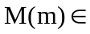 میباشد.
در صورتی دو تولیدکننده g₁ و g₂ مشابه گفته میشوند اگر یک عنصر گروهی 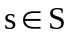 وجود داشته باشد که g₁ = sg₂ برقرار باشد. واضح است که این مشابهت موجب تقسیمبندی فضای تولیدکننده به کیفیتها میشود، یعنی کیفیتها همان کلاسهای همارزی فضای تولیدکننده هستند. بهعنوان مثال، g₁=John و g₂=Jim میتوانند همارز باشند اما احتمالاً g₁=John و g₂=Mary همارز نیستند زیرا کیفیتهایی که این دو تولیدکننده به آن تعلق دارند (HUMANm و HUMANf) دو کلاس همارزی متفاوت در فضای ذهن هستند. این گروه کیفیتی، به ذهن توانایی جایگزینی موجودیتهای ذهنی را به یکدیگر میدهد (فکرکردن انتزاعی)، یعنی اجازه جایگزینی به تولیدکنندههای داخل یک کیفیت را میدهد.
همانگونه که در همهی جبرها همریختی نقش مهمی را بازی میکند، در حساب افکار هم اهمیت بسزایی دارد. تبدیلات بالا همریختیهای پیکربندی را تشکیل میدهند. با توجه به گروه کیفیتی، الگوی فکری تعریف میشود:
تعریف: مجموعه T از افکار را،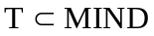 الگوی فکری مینامند اگر نسبت به گروه کیفیتی S ثابت باشد.
تعریف: محموعه T از افکار را، الگوی فکری محدودشده روی کیفیتهای m1 و m₂ مینامند اگر روی این کیفیتها نسبت به گروه کیفیتی S ثابت باشد.
از تعاریف بالا نتیجه میشود که همه کیفیتها الگوهای فکری هستند. دو مثال از الگوهای فکری پیچیدهتر در شکل 6 نشان داده شدهاند. همانطور که در شکل دیده میشود، الگوی فکری روی کیفیتهای humanM و humanF محدودشده است.

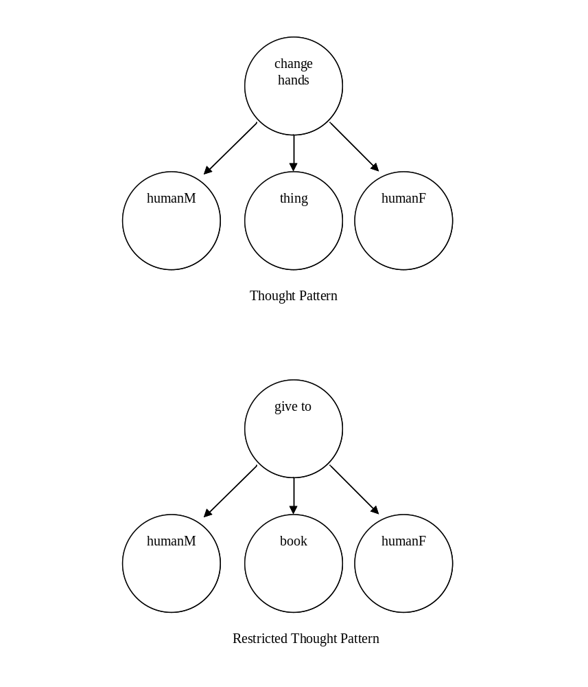
شکل 6 نمونهای از الگوی فکری و الگوی فکری محدودشده
مجموعهی همه الگوهای فکری در MIND با نماد P نشان داده میشود. این مجموعه، میزان توانایی MIND را در فکرکردن انتزاعی تصویر میکند.
در شکل 7 یک الگوی کامل از افکاری را که در مورد ارتباط انسانها با سگهاست نمایش داده شده است. بالانویس 2 در 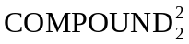 اشاره به این دارد که تولیدکنندهای میتواند در این محل قرار گیرد که متعلق به کیفیت دارای سطح 2 باشد. همچنین زیرنویس 2 نیز به تعداد آرگومان اشاره دارد.
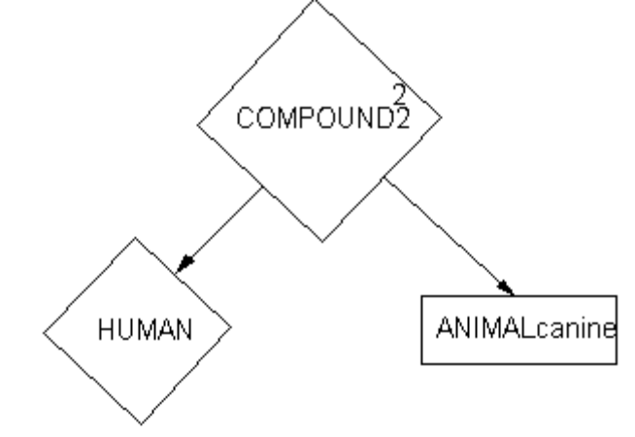
شکل 7 الگوی فکری ارتباط انسانها با سگها
این الگوی فکری میتواند زیر الگوی فکری صحبت کردن با سگها، یا زیرالگوی غذا دادن به Rufus باشد و مانند اینها. البته بعضی از افکار ممکن است انرژی بسیار بالایی داشته باشند بهطوریکه بهندرت به سطح آگاهی برسند، یک نمونه در شکل 8 نشان داده شده است (حداقل برای افکار ایرانی...).
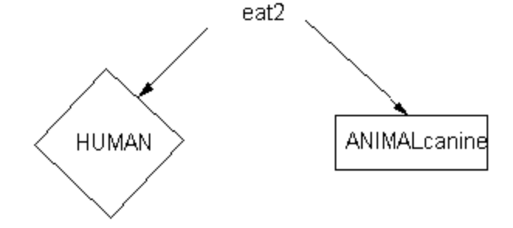
شکل 8 زیر الگوی فکری دارای انرژی بسیار بالا
در مقابل، با تأثیرپذیری از عبارت "وضعیت زمین"، مجموعه افکار دارای مینیمم انرژی "افکار زمین" نامیده میشوند. مثلاً زیرالگوی HUMAN calls dog ممکن است فکر زمین باشد.
الگوی فکری پیچیدهتری در شکل 9 نشان داده شده است.
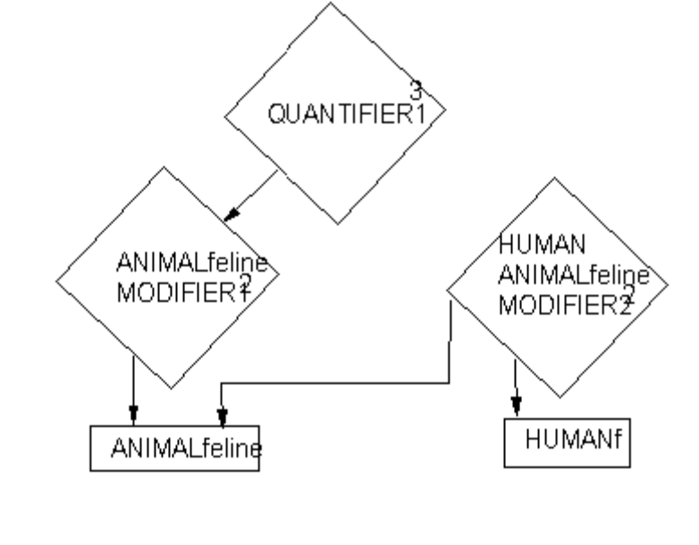
شکل 9 نمونهای از الگوی فکری
برای مثال فکر Mary strokes the very happy cat و یا فکر a woman sees the fairly big Felix را این الگوی فکری شامل میشود.
نمونه دیگر از الگوهای فکری که فردی درگیر ایدههای انتزاعی است در شکل زیر آورده شده است. برای مثال اگر IDEA371 فکر it will rain tomorrow باشد آنگاه فکر میتواند Bob believes that it will rain tomorrow باشد.
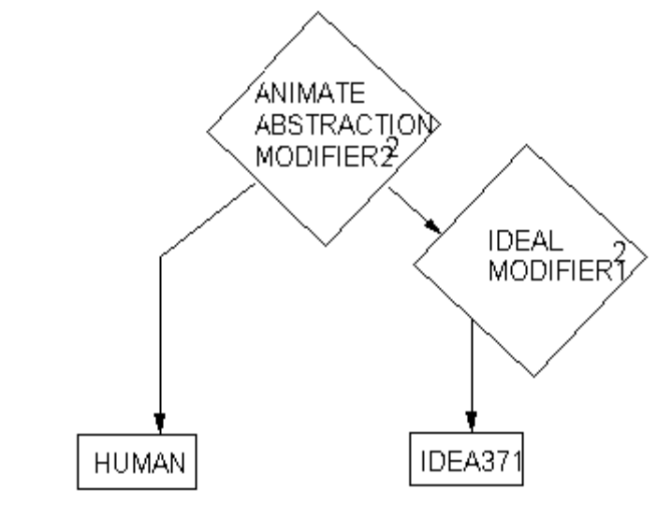
شکل 10 نمونهای از الگوی فکری شامل ایده انتزاعی
میتوان الگوهای فکری را مطابق توپولوژی آنها طبقهبندی کرد. بعضی از نمونههای سادهتر در شکل 11 نشان داده شدهاند. الگوهای فکری که در اولین ردیف هستند شامل تنها یک فکر پایهای منفرد، تولیدکننده، میباشند. آنهایی که در ردیف دوم قرار گرفتهاند یک فکر پایهای منفرد متعلق به سطح دو دارند و غیره.
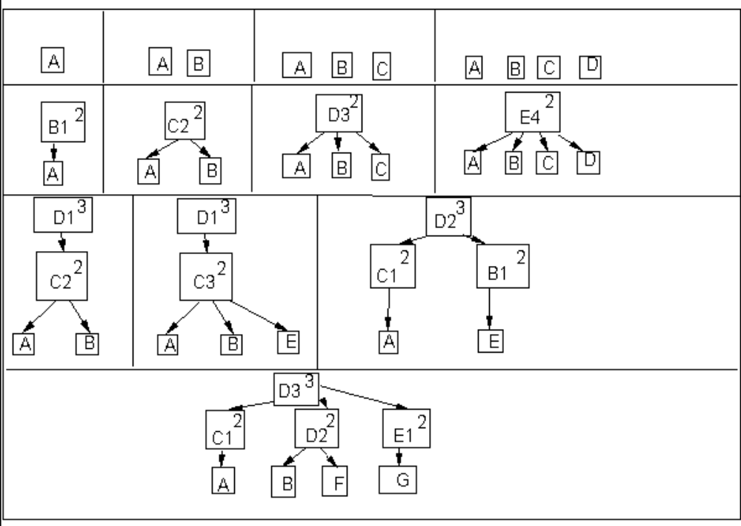
شکل 11 نمونهای از طبقهبندی الگوهای فکری مطابق با توپولوژی آنها

احتمالات افکار
در این بخش، ذهن سادهای در نظر گرفته شده است که توانایی انتزاع و تعمیم را ندارد و هیچ ورودی از جهان خارج دریافت نمیکند. البته در فصلهای بعدی این محدودیت برداشته خواهد شد.
همانگونه که گفته شد مجموعه تمام افکار منظم – کامل یا ناکامل – MIND را تشکیل میدهند. اگرچه فعلاً فرض شده که MIND قادر به فکرکردن افکار جدید نیست اما بدین معنی نیست که تمام افکار در MIND بطور مساوی شانس اتفاق افتادن دارند بلکه بعضی از افکار بهدلیل محرک خارجی و وقایع گذشته بیشتر از بقیه افکار اتفاق میافتند. برای فرموله کردن این شانس، تابع Q تعریف میشود که همیشه مقادیر مثبتی را در فضای تولیدکننده میگیرد Q(g) > 0 و 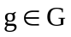. مقدار بزرگتر Q(g) به معنای محتملتر بودن ایده اولیه g میباشد و بالعکس. نیاز نیست که مقادیر Q به احتمالات نرمالایز شوند. برای مثال، Q ≡ 1 معتبر است و به این معنی است که هیچ اولویتی برای تولیدکنندهای وجود ندارد. بنابراین، فردی که بهطور زیاد نگران سرمایهاش میباشد مقادیر بالایی برا ی Q(money)، Q(stocks)، Q(rich)، Q(acquire) و غیره دارد. درحالیکه خانمی که ظاهر فیزیکیاش برایش اهمیت دارد بر Q(looks)، Q(Vogue) و Q(mascara) تأکید خواهد کرد. به هر یک از این زمینهها که توجه ذهن را بسوی خود جلب میکند ژانر گفته میشود. هنگامی که موقعیت از یک ژانر به ژانری دیگر تغییر میکند، تابع Q نیز تغییر خواهد کرد. در بخشهای بعدی بیشتر به این موضوع پرداخته خواهد شد.
تابع Q شرح نمیدهد که چگونه یک ایده ساده با احتمال بیشتری به ایده دیگری مرتبط میشود. برای تعریف این احتمال، تابع پذیرنده A(g₁,g₂) تعریف میشود که 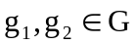. مقدار بزرگ A(g₁,g₂) بدین معنی است که بههنگام فکرکردن MIND، تولیدکنندههای g₁ و g₂ شانس بیشتری برای ارتباط با یکدیگر دارند و بالعکس.
با ترکیب توابع Q و A، اندازه احتمال P بدست میآید که احتمال یک پیکربندی منظم برابر است با:
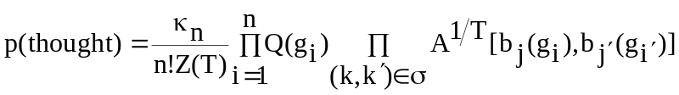
یالهای (k,kٰ) در گراف متصلکننده σ، دو پیوند b_{j} و b_{j’} از تولیدکنندههای g_{i} و g_{iٰ} را به یکدیگر متصل کردهاند. در رابطه بالا، Z(T) تابع افراز و T دما میباشد. پارامتر مثبت T تغییرپذیری ذهن را نشان میدهد. دمای بالا به معنای ذهنی پرشور و متلاطم است و دمای پایین صلب بودن ذهن را نشان میدهد. عامل κ_{n} احتمال به سطح آگاهی رسیدن فکر را وابسته به تعداد تولیدکنندههای آن فکر میکند، تا آنجا که ذهن قادر به فکرکردن انتزاعی احتمال بالایی را برای افکار با مقادیر بزرگ n داشته باشد. البته برای جلوگیری از ظهور افکار با سایز بینهایت در ذهن، باید κ_{n} با سرعت کافی کاهش یابد. در نرمافزار GOLEM، κ_{n} = ρ^{n} در نظر گرفته شده است که ρ ثابت معینی است. هر چقدر κ بزرگتر باشد به معنای توانایی بالاتر ذهن در داشتن افکار پیچیده است. عامل n! بدین معنی است که جایگشتهای مختلف تولیدکنندهها در گراف متصلکننده اهمیتی ندارند.
بیشتر اوقات کارکردن با انرژی بهجای استفاده از توابع مناسبتر میباشد. اگر انرژیهای q و a جایگزین توابع Q و A شوند:
Q(g) = exp[-q(g)]; A(b₁,b₂) = exp[-a(b₁,b₂)]
آنگاه انرژی یک فکر با کنارگذاشتن جمله تابع افراز Z و بکاربردن رابطه E = -log(p) بصورت زیر نوشته میشود:
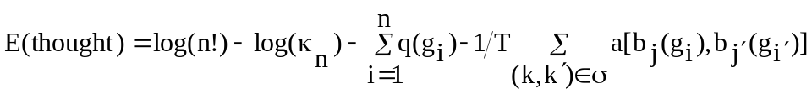
اگر دو پیوند متصلشده توسط یالهای (k,kٰ) دارای یک انرژی در رابطه با یکدیگر باشند، یعنی a(k,kٰ)>0، آنگاه این زوجپیوند دافع است و پیوندها برای اتصال به هم شانسی ندارند، اما اگر a(k,kٰ)<0 باشد آنگاه زوجپیوند جاذب بوده و با احتمال بیشتری با یکدیگر پیوند میدهند. پیوندهای غیرمتصل بصورت خودکار با یکدیگر اتصال برقرار نمیکنند و تنها بستگی به دافع یا جاذب بودن زوجپیوند دارد.
قضیه: برای انرژی یک فکر T = (T₁,T₂) متشکل از دو فکر مستقل رابطه انرژی زیر تعریف میشود:
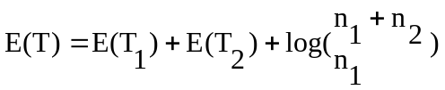
اثبات: با قرار دادن κ_{n} = ρ^{n} ، Q = ∑q(g_{i}) و 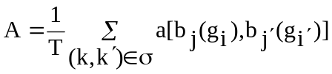 در رابطه انرژی برای یک فکر روابط زیر بدست میآیند:
E(T₁) = log(n₁!) – n₁ log(ρ) – Q₁ – A₁
E(T₂) = log(n₂!) – n₂ log(ρ) – Q₂ – A₂
E(T) = log(n!) – n log(ρ) – Q – A
n₁ ، n₂ و n سایزهای افکار T₁، T₂ و T میباشند. بنابراین برابری
E(T) = E(T₁) + E(T₂) + log(n!) - log(n₁!) - log(n₂!)
برقرار میباشد که همان رابطه بیانشده در قضیه است.
از آنجا که 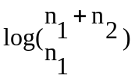 بزرگتر یا مساوی یک است پس در ترکیب افکار هرچه سایز بزرگتر میشود، ذهن قدرت بیشتری را طلب میکند.
در حقیقت توابع Q و A تعیینکنندهی مشخصه هر ذهن هستند، دو ذهن MIND1 و MIND2 میتوانند پتانسیل ذهنی یکسان داشته باشند، MIND1 = MIND2، اما دارای مشخصههای متفاوت باشند.
همانطور که در ابتدای این بخش بیان شد، در تمام روابط بالا فرض بر آن گذاشته شد که MIND در حال استراحت است و هیچ ورودی از دنیای خارج دریافت نمیکند و همچنین تحتتأثیر اتفاقی که نیاز به توجه دارد قرار نمیگیرد، در غیر اینصورت تابع احتمال فکر باید تغییر کند که در بخشهای بعدی به آن پرداخته خواهد شد. برای تمایز اندازه احتمال P تعریف شده در این بخش با تابع احتمال ذهنی باهوشتر، به این P، اندازه احتمال تداعی آزاد نام داده میشود.

نمای شخصیت
هر MIND، دارای یک تولیدکننده 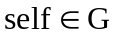 است. رفتار self بوسیلهی پارامترهای شخصیتی مانند حریص بودن (greedy)، دانشپژوهی (scholastic)، خودخواه بودن (selfish) و ... کنترل میشود. مقادیر پارامترها در بازه (1و0) هستند؛ برای مثال، پارامتر بخشندگی (generous) مقدار تابع A(self,g) را که g = give، g = lend و ... میباشد کنترل میکند. مقادیر این پارامترها سازندهی شرح شخصیتی هستند و بعد از مقداردهی ثابت میمانند.
مفهوم شخصیت بهتر است با مفهوم ژانر، زمینه توجه، مقایسه شود. شخصیت در تمام مدت ثابت است اما ژانر با زمان به سرعت تغییر میکند. ژانر، مقادیر تابع Q را کنترل میکند و با self ارتباط ندارد و تنها وضعیت جاری را شرح میدهد.

ذهن باهوش
یک ذهن باهوش توانایی کنترل ایدههای پیچیده را داراست، مثلاً سه ایده ساده را بهصورت یک ایده جدید ترکیب کند. برای افزایش پیچیدگی ذهنی میتوان بجای استفاده از تابع یک متغیره Q و یا تابع دو متغیره A از توابعی استفاده کرد که تعداد تولیدکنندههای بیشتر از 2 را بپذیرند. بهعنوان مثال، در محاسبه تابع احتمال p برای فکر شامل تولیدکنندههای man، love و woman تابع پذیرنده A بهجای دوتاییهای {man, love} و {woman, love} به سهتایی {man,love,woman} وابسته باشد.
همچنین روش دیگر برای افزایش در پیچیدگی ذهن، افزایش فضای تولیدکننده است. یعنی، با ترکیب تولیدکنندههای اولیه بزرگتولیدکنندههایی ایجاد شوند. با توجه به کاربرد، یکی از این دو روش انتخاب میشود: آیا حفظ تعداد عناصر فضای تولیدکننده اهمیت بیشتری دارد – تا مدیریت بهتری بر فضا انحام گیرد - و یا ابعاد کوچک توابع انرژی مهمتر هستند؟

دینامیکهای ذهنی
تاکنون با ذهن در حال استراحت و سیستمی استاتیکی سر و کار داشتیم. اکنون به چگونگی رشد ذهن در زمان توجه میکنیم.

توپولوژی فکرکردن
یک مفهوم "نزدیکی" برای افکار نیاز است، یک فکر ممکن است به فکر دیگری خیلی نزدیک باشد اما به افکار دیگر نزدیک نباشد، بنابراین همسایههای یک فکر، N(thought)، در فضای پیکربندی اینگونه معرفی میشوند:
thoughtٰ and thought differ only in one generator or one connection} 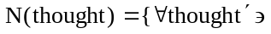
این رابطه یک توپولوژی روی فضای پیکربندی C_{complete}(R) – که شامل همه افکار کامل است – و همچنین بر فضای پیکربندی C(R) – که افکار ناکامل را هم شامل میشود - تعریف میکند و بیانکنندهی مفهوم نزدیکی افکار به یکدیگر میباشد. بهکمک این توپولوژی میتوان در مورد پیوستگی افکار و پرش در فکرکردن نیز صحبت کرد. هنگام مطالعه الگوریتمهای مولد مسیرها در فضای ذهنی به این مباحث پرداخته خواهد شد.

مسیرها در فضای ذهنی
محاسبه احتمالات افکار ممکن در MIND بهدلیل پیچیدگی محاسبهی تابع افراز در رابطه احتمال تعریفشده برای یک فکر مشکل بهنظر میرسد. پرهیز از محاسبه چنین پیچیدگی توسط یک تغییر راحتی تصادفی انجام میگیرد[9]. راهحل اصلی در این تکنیک، بکارگیری طبیعت مارکوفی اندازه احتمال P میباشد، یعنی میتوان وضعیتهای ذهنی را بهوسیله یک رویه تکراری با هم ترکیب کرد و هر گام در این رویه شامل حرکتی ساده در فضای ذهنی میباشد، البته بعداً حرکتها بهجای ساده، ترکیبی خواهند شد، این روش به MCMC مشهور میباشد البته در استفادههای معمول از این روش، گراف ثابت در نظر گرفته میشود، اما در فضای ذهنی گراف متصلکننده σ تصادفی است. برای پیادهسازی دینامیک ذهنی، مسیری در MIND در نظر گرفته میشود که از گامهای معمولاً کوچک ساخته شده است. میان حرکتهای سادهای که در ذهن وجود دارد، تنها پنج تا مورد توجه قرار گرفتهاند:
- یک تولیدکننده در گرهای جدید قرار گیرد و هیچ یال جدیدی ایجاد نشود.
- یک تولیدکننده و تمام یالهای متصل به آن حذف شود.
- یک یال در گراف σ حذف شود.
- در صورت از بین نرفتن نظم، یک یال بین دو تولیدکننده خلق شود.
- یک گره موجود در گراف ساختار پیکربندی، 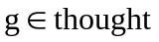، انتخاب شده و با تولیدکننده دیگر gٰ، در صورت درنظر گرفتن نظم mod(g) = mod(gٰ)، جایگزین گردد.
تمام این حرکتها، فعالیتهای ذهنی سطح پایین را نمایش میدهند؛ تبدیل dog → dog, big و یا تبدیل man → man, walk مثالهایی از این حرکتهای ساده هستند.
در حقیقت حرکتهای سادهای که در بالا نام برده شدند، نگاشتی از افکار به مجموعهای از افکار را موجب میشوند:
T : MIND → 2^{MIND}
برای بهدست آوردن اندازه احتمال P مناسب، باید مجموعهی انتخاب شده از تبدیلات T، T 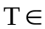، بزرگ باشد. جهت تولید ergodic Markov chain – که تضمین میکند ذهن خیلی صلب نیست و میتواند از هر وضعیت ذهنی به وضعیتی دیگر برود[10] - نیاز است که برای هر جفت پیکربندی منظم 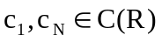 یک زنجیر c₂, c₃, … c_{N-1} و تبدیلات T₁, T₂, … T_{N-1} وجود داشته باشد بطوریکه
T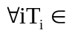
برقرار باشد. بهعبارت دیگر، هر فکر در MIND میتواند به هر فکر دیگری توسط رشتهای از افکار – که هر فکر نزدیک فکر دیگر است – ادامه یابد. زنجیر ممکن است طولانی اما متناهی باشد.
در مطالب بیان شده، فرض بر آن است که ذهن در بازههای زمانی کوتاه، دقیقه و ساعت، در حال رشد است و زمان کافی برای تغییر پارامترهای A، Q و ندارد. برای زمانهای طولانیتر، MIND یک سیستم باز است و بهدلیل کسب تجربیات جدید و دریافت ورودیهایی از محیط اطراف، بهطور مرتب تغییر میکند و ایدههای جدید میسازد و دیگر ergodicity به کار نمیرود. بهعبارت دیگر، هنگامی که ذهن آزاد نیست و توسط توجه به بعضی ژانرها تسخیر میشود، ذهن باید non-ergodic ساخته شود: احتمال خارج شدن از یک ژانر خیلی نزدیک به صفر شود.
هنگامی که تولیدکنندهها و یا اتصالات یکی پس از دیگری تغییر میکنند، مسیری را در فضای ذهن بهوجود میآورند
thought₁ → thought₂ → thought₃...
این مسیر، قطاری از افکار را – که به سطح آگاهی رسیدهاند یا ممکن است نرسیده باشند - نمایش میدهد.

دینامیکهای ذهنی با حرکتهای ساده
در این بخش، روش استفاده از طبیعت مارکوفی P توضیح داده میشود. فرض بر این است که هیچ محرک خارجی بر ذهن اثر نمیگذارد و دینامیکهای ذهنی در بازههای زمانی کوتاه در نظر گرفته میشوند تا آنجا که تغییرات در انرژیهای q و a ندیده گرفته میشود.
تبدیل T: MIND → MIND تنها بر یک تولیدکننده منفرد g_{i} در گره 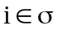، اثر میگذارد (شکل 12 ).
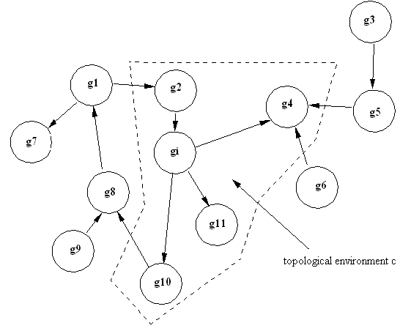
شکل 12 محیط هندسی پیکربندی c
گره i همسایههای 2، 4، 10 و 11 را دارد. احتمال شرطی بصورت
نوشته میشود. البته با استفاده از رابطه احتمال یک فکر که در فصل احتمال افکار تعریف شد میتوان این عبارت را بوسیله حذف عاملهای مشترک در صورت و مخرج به برابری زیر کاهش داد:
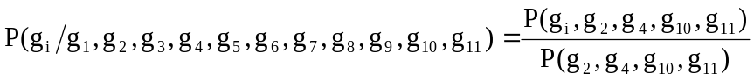
این سادهسازی برای افکاری که تنها تعداد کمی تولیدکننده را شامل میشوند چندان مفید نیست، اما اگر تعداد تولیدکنندهها بیشتر باشد، محاسبات به مقدار قابل توجهی کاهش مییابد.
احتمالات شرطی که برای راحتی تصادفی نیاز مییاشند میتوانند به شکل
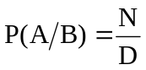
بیان شوند که N و D احتمالات توأم مجموعههایی در فضای پیکربندی C(R) هستند. این استدلال برای حرکتهای سادهای که تنها تغییرات تولیدکنندهها را در بر میگیرند بوده، درحالیکه متصلکنندهها بدون تغییر میمانند. اگر اتصالات نیز بتوانند تغییر کنند، آنگاه مجبورند که در میان متغیرهایی که فضای نمونه رویه راحتی را میسازند قرار گیرند، اما رویه کلی مانند آنچه شرح داده شد باقی میماند.
روابط احتمالاتی شرطی بیانشده در بالا با مثالی روشنتر خواهند شد؛ مجموعهای از تبدیلات پیکربندی 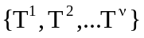 T = انتخاب میشود، مثلاً T = {(2),(5)}. ابتدا تبدیل T = (2) را که منجر به حذف گره m در گراف ساختار پیکربندی thought_{old} میشود – البته به دلیل وجود احتمال ممکن است حذفی اتفاق نیفتد – به thought_{old} اعمال کرده و thought_{new} = T thought_{old} نتیجه میشود. احتمال بوجود آمدن وضعیت جدید متناسب است با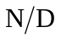 که صورت آن با استفاده از رابطه احتمال برای یک فکر خواهد بود:
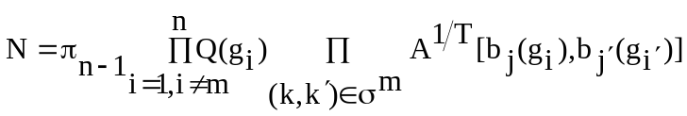
گراف σ^{m} با حذف گره m و یالهای متصل به آن در گراف ساختار فکر بدست میآید و همچنین عامل 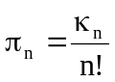 احتمال فکری را که شامل n ایده اولیه است نشان میدهد. بهطور مشابه، مخرج خواهد بود:
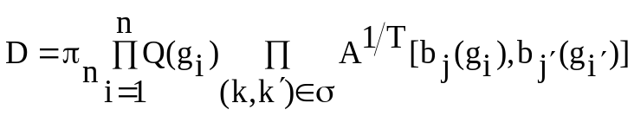
بنابراین احتمال حذف تولیدکننده g_{m} برابر است با
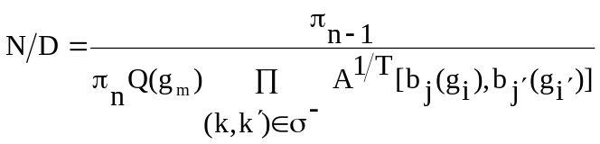
گراف σ⁻ شامل گره m و پیوندهای متصل به آن است. اگر هیچ حذفی صورت نگیرد 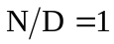 درنظر گرفته میشود. البته اگر برای برقراربودن نظم نیاز به حذف گرهای دیگر و یا حذف یک گره همراه با یالهای متصل به آن باشد احتمال محاسبه شده در بالا تغییر خواهد کرد.
در تبدیل T = (5)، برای تولیدکننده دلخواه نیاز به گرهای در گراف thought_{old} است که کیفیت آن mod(g) باشد و بتوان تولیدکننده جدید g را در آن قرار داد - البته با در نظرگرفتن احتمال ممکن است هیچ تولیدکنندهی جدیدی معرفی نشود – آنگاه احتمال جایگزینی برابر خواهد بود با:
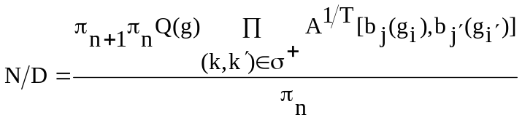
گراف σ⁺ شامل تولیدکننده جدید g و پیوندهای متصل به آن میباشد. بهطور کلی، راههای مختلفی برای اتصال g به پیکربندی قدیمی وجود دارد و رابطه بالا بهتر است با 1 جایگزین شود.
راحتی تصادفی به وسیله تکرار ادامه مییابد:
گام T = 2: احتمال شرطی را برای حذف گره m = 1, 2, …n محاسبه کرده، آنها را به احتمالات نرمالسازی میکند و حذف گره m را یا عدم حذف را شبیه سازی میکند. فکر جدید را بر میگرداند.
گام T = 5: احتمال شرطی را برای جایگزینی گرهای جدید روی فکری که از گام قبلی بدست آمده حساب کرده، نرمالسازی و شبیهسازی میکند. فکر جدید را بر میگرداند.
گام T = 2: ...
و تا زمانی که راحتی کافی بدست آید، ادامه مییابد – از آنجا که در همه کاربردهای راحتی تصادفی زمان دست یافتن به راحتی کافی معلوم نیست، بنابراین با سعی و خطا به شرایط خواستهشده خواهیم رسید.
رشد افکار بیان شده در بالا، هیاهوی فکری، ذاتاً تصادفی است. البته بهدلیل کنترل توسط محدودیتهای نظمی و پارامترهای Q و A، کاملاً تصادفی نیست. رشد فکری شبیه واکنشهای شیمیایی است که واکنشهای زیادی (رشدهای فکری) ممکن هستند، اما تنها تعداد بسیار کمی از آنها واقعاً اتفاق میافتند. بهعنوان مثال، فکر green → cat, grass منظم است، اما احتمال آن پایین میباشد. در مقابل، فکر cat, green → grass احتمال بالاتر، انرژی کمتر و امکان در سطح آگاهی ماندن را برای اندکمدتی دارد - حتی اگر با احتمال کم، فکر اول اتفاق بیفتد تنها بهطور آنی به سطح آگاهی میرسد و بهسرعت در هیاهوی فکری مخفی خواهد شد.

دینامیکهای ذهنی با حرکتهای ترکیبی
در بخش قبل، تغییرات تنها در یک گره یا یک یال هر نمونه از قطار فکر انجام میگیرد؛ از آنجا که گامهای برداشته شده در فضای مسیر ذهنی کوتاه میباشند، ارتباطات ذهنی نیز ساده و تغییر در فضای ذهنی تنها به وضعیتهای همسایه وابسته هستند. اما بهنظر میرسد که آنچه در پردازشهای فکری واقعی اتفاق میافتد وجود قطاری از فکر است که با حرکتهای ترکیبی بهوجود میآید، البته این ادعا شواهد آزمایشگاهی ندارد و تنها بر اساس مشاهدات درونگرایی است زیرا در حرکتهای ترکیبی تغییرات، زیرافکارهای بزرگتری را شامل میشوند؛ در نظرگرفتن وجود این پرشهای بزرگ در فکرکردن و حذف اتصالاتی که برای ذهن شناخته شده هستند، پردازشهای فکری را سرعت میبخشد. در حقیقت حرکتهای ترکیبی برای اعمال بر الگوهای فکری - و نه فقط یک فکر منفرد – تعریف شدهاند؛ بهکمک حرکتهای ترکیبی میتوان تبدیلات افکار را بهطور کلیتری مورد مطالعه قرار داد. نمونههایی از تبدیلات الگوهای فکری و استفاده از حرکتهای ترکیبی در زیر آورده شدهاند.
در شکل 13 یک الگوی فکری توسط تنها یک جایگزینی A2² → C2² تبدیل شده است. برای مثال، self is thinking for himself به فکر self is talking to himself تبدیل شده است.
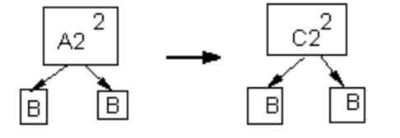
شکل 13 تبدیل الگوی فکری توسط یک جایگزینی
نمونهی دیگری از یک جایگزینی در شکل 14 دیده میشود که فکر “dog black big” با احتمال 0.6 به فکر “black big Rufsan” تبدیل شده است. که نمایانگر دانش چنین ذهنی است: اگر یک سگ سیاه است، با احتمال زیاد آن سگ Rufsan است. این تبدیل حداقل در بعضی از MIND ها وجود دارد.

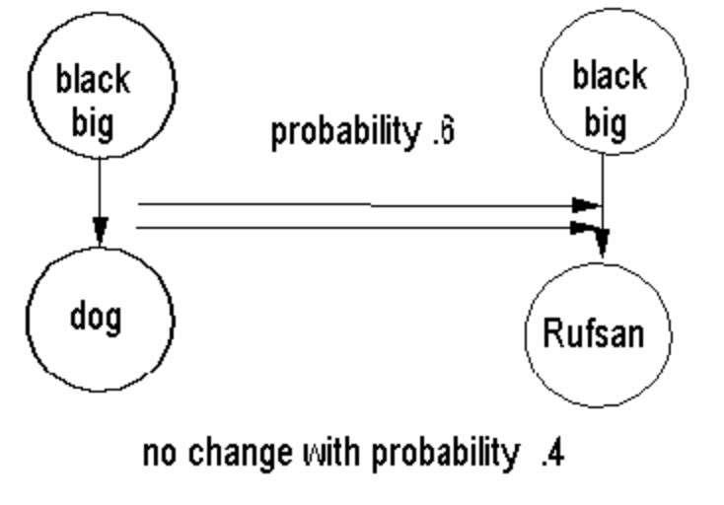
شکل 14 تبدیل جایگزینی
شرطیسازی سگ Pavlov نمونهای دیگر از جایگزینی میباشد (شکل 15).
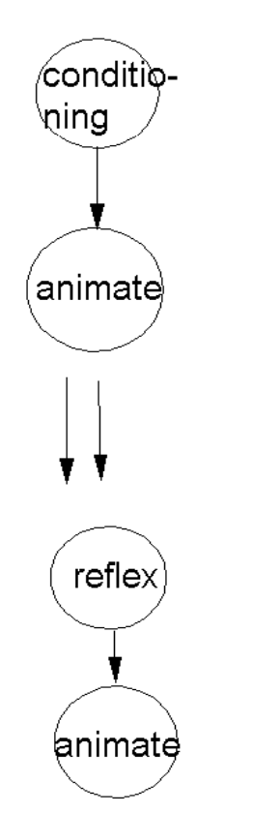
شکل 15 تبدیل جایگزینی
تبدیل نشانداده شده در شکل 16 تغییر سایز را از n=5 به n=4 نشان میدهد. دو الگوی فکری با یکدیگر واکنش دادهاند، برای مثال Paul and Tom play with each other and Susan plays alone به فکر Tom and Susan play together تبدیل میشود. از نظر انرژی، این تبدیل میتواند یک تبدیل در سطح آگاهی باشد اگر E(Paul and Tom play with each other and Susan plays alone) بزرگتر از انرژی E(Paul, Tom and Susan play together) باشد.
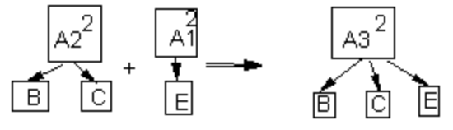
شکل 16 کاهش سایز در تبدیل الگوهای فکری
همچنین شکل 17 نمایش میدهد که چگونه یک فکر با پنج تولیدکننده “humanM, humanF, humanM, married, in love” به یک رابطه سه جانبه تکراری با چهار تولیدکننده کاهش یافته است.
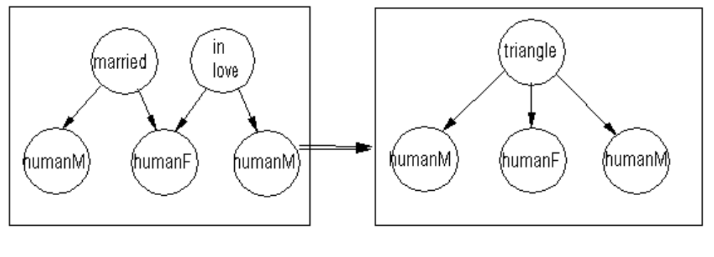
شکل 17 کاهشسازی از دو ایده ساده به یک ایده
در شکل 18 میتوان دید که چگونه گرسنگی انسانها و حیوانات بعد از غداخوردن برطرف خواهد شد.
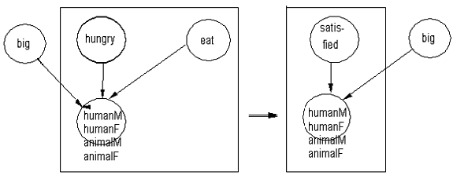
شکل 18 ترکیب تبدیلات حذف و جایگزینی
در مقابل تبدیل کاهشدهنده سایز، تبدیل گسترشدهنده باعث بزرگشدن سایز میشود. شکل 19 این تبدیل را که از n = 2 به n = 3 است نشان میدهد. برای تصویر این تبدیل میتوان مثال تبدیل فکری مانند a beautiful flower به فکر a very beautiful flower را زد.
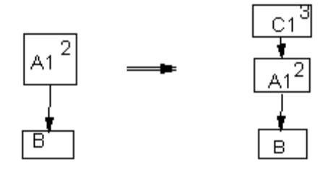
شکل 19 گسترش سایز در تبدیل الگوهای فکری
شکل کلی یک حرکت ترکیبی تبدیلی است که دامنه و برد آن مجموعههای از افکار منظم هستند
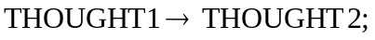 MOVE :
و اندازه احتمال P_{move} برای حرکتهای متعلق به مجموعه THOUGHT1 تعریف میشود. اندازه احتمال P_{move} با همان روشی که برای حرکتهای ساده گفته شد تعیین میشود، اگرچه محاسبات آن پیچیدهتر خواهد بود. حرکتهای ترکیبی همانند حرکتهای ساده، ادامه مییابند تا به اندازه تعادل همگرا شوند، اما مسیرها متفاوت خواهند بود زیرا گامهای thought(t) → thought(t+1) فرق دارند. بههرحال برای فکرکردن پویا احتمالات بهکار گرفته شده برای حرکتهای ترکیبی متفاوت هستند زیرا تحت تأثیر ژانرهای مختلف قرار گرفتهاند. در بخش بعدی ژانرها شرح داده خواهند شد.

دینامیکهای ذهنی با ژانرها
در روابطی که تا حالا نوشته شد، تغییرات ژانرهای ذهنی در نظر گرفته نشده است، برای مثال هنگامی که زمینه توجه ذهن ثروت و توزیع ثروت میباشد و یا هنگامی که بر رابطهی عاطفی با دیگران تأکید میشود. برای سروکار داشتن با چنین موقعیتهایی باید به بردار Q اجازه تغییر داد، یعنی مقادیر Q(money)، Q(acquire)، Q(buy)، Q(sell)، ... یا Q(love)، Q(jealousy)، Q(sweetheart)، ... افزایش یابند بطوریکه ذهن امکان بیشتری برای ملاقات این تولیدکنندهها و اتصالات آنها نسبت به حالت تداعی آزاد داشته باشد. بنابراین با درجه کمتری از ergodicity، ذهن میتواند از افکار قبلی گذر کرده و بهسوی ژانر مشخصی متمایل شود. در شکل 20 تغییر تابع Q بههنگام جایگزینی ژانری با ژانر دیگر نشان داده شده است؛ دایرهها نشاندهندهی ثابت Q هستند، ژانرها از طریق کانالها به یکدیگر متصل میباشند و ذهن در مدت مسیر فکرکردن از میان این کانالها عبور میکند.
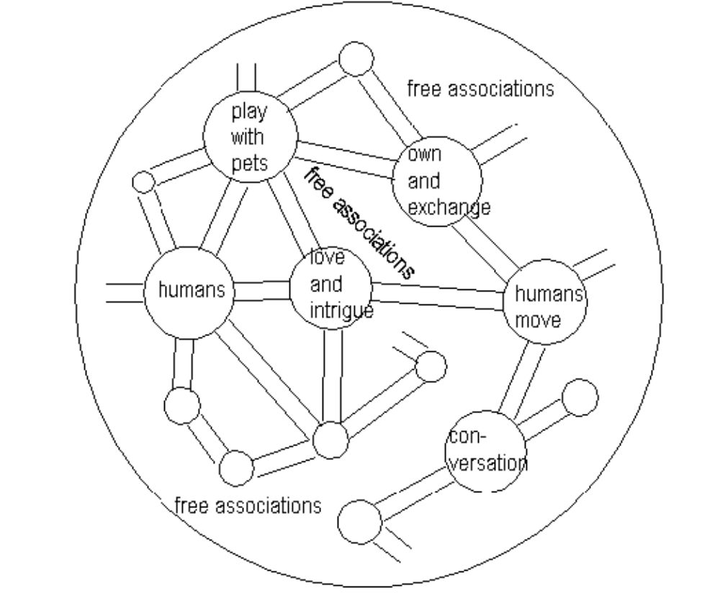
شکل 20 کانالهای ذهن

دینامیکهای ذهنی رؤیا
برای تصویر مسیرهای ذهنی بههنگام رؤیا و پردازشهای فکری کمتر آگاهانه، از آنجا که رؤیاها تمایل به داشتن گذرهای نامعمول و عجیب دارند پیوند بین افکار پایهای، تولیدکنندهها، سست در نظر گرفته شدهاند. روش تکنیکی برای انجام این کار افزایش دما، T ظاهر شده در فرمول احتمال یک فکر، میباشد؛ مقدار بالاتر دما باعث کاهش مقدار عامل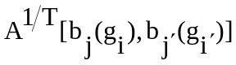 میشود بطوریکه افکار پایهای وابستگی کمتری داشته باشند. بهعبارت دیگر، فکرکردن بیشتر آشوبی و کمتر سیستماتیک شود.

حساب فکرکردن
MIND محاسبه میکند، البته نه مانند یک کامپیوتر قطعی با قوانین الگوریتمی کاملاً مشخص، بلکه این محاسبات همراه با میزان مشخصی از تصادف کنترلشده میباشد. در این بخش ابتدا دو نوع فکر خاص تعریف شده و سپس عملیات جبری انجام شده در ذهن شرح داده میشوند.

افکار خاص

افکار در سطح آگاهی
هنگامی که مسیر ذهنی رشد میکند با احتمال بالایی افکار بسیاری تشکیل میشوند که بیارتباط با هم هستند. در زمان مشخص t وضعیت ذهنی کامل thought = thought(t) با توجه به توپولوژی ایجاد شده توسط گراف متصلکننده σ، میتواند به مؤلفههایی متصل بههم تجزیه شود. به منظور اینکه هر مؤلفه متصلشده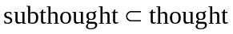 به اندازه کافی فعال باشد تا به سطح آگاهی برسد، فرض میشود که این فعالبودن به سایز ذهنی هر مؤلفه وابسته است. تعریف زیر همین مطلب را بیان میکند:
تعریف: یک فکر در سطح آگاهی بزرگترین مؤلفه وضعیت ذهنی جاری است.

افکار بالادستی
نوع دیگری از زیرافکارها براساس مفهوم تولیدکننده بالادستی تعریف میشود:
تعریف: یک فکر بالادستی در یک فکر کامل به معنای یک زیرفکر (نه لزوماً یک زیرمجموعه کامل) است که از یک تولیدکننده منفرد شروع شده و همه تولیدکنندههای زیر آن را با توجه به رابطه جزیی ایجادشده توسط σ در برمیگیرد. سطح فکر بالادستی همان سطح تولیدکننده بالادستیش میباشد. بالاترین فکر بالادستی، فکربالادستی است که تولیدکننده بالادستی آن در سطح زیرین هیچ تولیدکنندهی دیگری قرار نگرفته است، یعنی تعداد آرگومان پیوند ورودی تولیدکننده بالادستی آن برابر صفر است.
مجموعهی همهی تولیدکنندهها را که در سطح زیرین هیچ تولیدکنندهی دیگری نیستند با tops نمایش داده میشود. بنابراین تجزیه زیر را خواهیم داشت:
درحالیکه top_thought(g) نماد زیرافکاری است که از تولیدکننده g رو به پایین بسط داده شده است. البته همانگونه که در شکل 21 نشان داده شده است ممکن است دو فکر بالادستی در یک یا تعداد بیشتری تولیدکننده اشتراک داشته باشند؛ دو فکر بالادستی idea1 و idea3 در بخش پایینی شکل در تولیدکننده John مشترک هستند اما دو فکر بالادستی در بالای شکل اشتراکی ندارند.
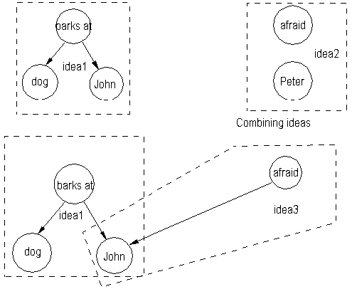
شکل 21 اشتراک دو فکر بالادستی در یک تولیدکننده
برای نمایش اشتراک در ترکیب افکار منظم از نماد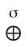 استفاده میشود. برای مثال، در ترکیب دو فکر منظم thought1 و thought2
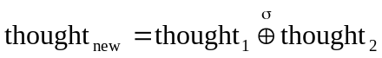
نماد اشاره دارد که چه تولیدکنندههایی، اگر وجود داشته باشند، در اشتراک هر دو فکر thought₁ و thought₂ میباشند. σ میتواند به شکل زیر نوشته شود
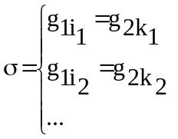
اگر thought یک فکر بالادستی باشد آنگاه پیوندهای خروجی آن
شامل پیوندهای بالایی و پایینی خواهد بود؛ همه پیوندهای داخلی (متصلشده) بیرون انداخته میشوند[9].

عملیات جبری ذهن

تشابه
یکی از عملیات جبری MIND، علمیات ذهنی، تشابه است
thought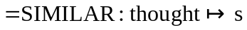mop 1
که در شکل زیر نشان داده شده است. این عمل، یک فکر را به فکری دیگر که متعلق به همان الگوی فکری است تغییر میدهد – ایدههای پایهای را با ایدههای مشابه آنها جایگزین میکند.
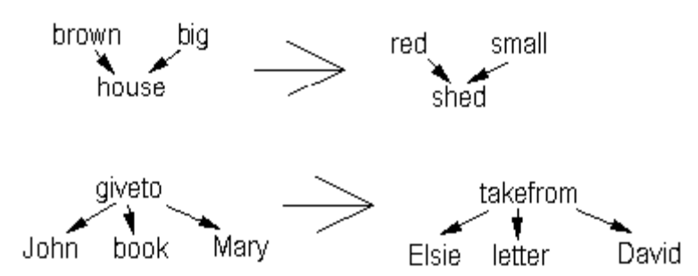
شکل 22 عمل جبری تشابه

ترکیب
عمل ترکیب دو فکر thought1 و thought2 را به یک فکر تبدیل میکند:
mop 2
گراف متصلکننده σ در شکل 23 این عمل را نشان میدهد. در صورتی گفته میشود که thought1، thought2 را شامل میشود که یک thought3 وجود داشته باشد بطوریکه thought1=COMPOSE(thought2,thought3) برقرار باشد. توجه شود که ترکیبات افکار تنها در صورتی اجازه داده میشوند که مقادیر پیوند در اتصالات گراف ساختار با هم موافقت داشته باشند.
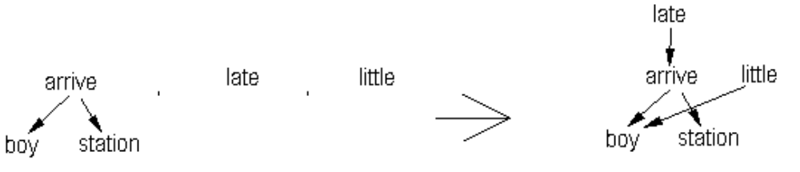
شکل 23 عمل جبری ترکیب

تعمیم/ویژهگری
افکار توسط عملگر MOD تعمیم مییابند.
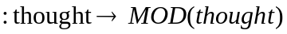mop 3 = GENERALIZATION
این عملگر بر اعضای مجموعه M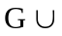 عمل میکند؛ تولیدکننده g را به کیفیت آن، mod(g)، میبرد و همچنین کیفیت M(m) را که m=1,2,…,card(M) به خودش میبرد. از آنجا که طبقهبندی کیفیتها به شکل Linnean است، عملگر MOD تنها یک مقدار برمیگرداند. این عملگر بر ترکیب نیز توزیعپذیر میباشد، یعنی MOD(thought) نیز تعریف شده است. برای مثال،
MOD(bark↓Rufus) = (animal_sound↓animalM)
و یا
MOD(color↓house) = (color↓building)
عملگر MOD با مخفی کردن اطلاعات خاص یک فکر، معنای آن فکر را گسترده ساخته و در اصطلاح آن را تعمیم میدهد.
عملگر تعمیم میتواند بارها تکرار شود. برای مثال MOD(Rufsan) = DOG، MOD(DOG) = ANIMALcanine، MOD(ANIMALcanine) = ANIMAL، MOD(ANIMAL) = ANIMATE.
عملگر ویژهگری برخلاف تعمیم عمل میکند، یعنی اگر در فکری یکی از تولیدکنندهها g_{i} با MOD(g_{i}) جایگزین شده باشد با اعمال این عملگر خود تولیدکننده جایگزین میشود. برای مثال، شکل زیر چگونگی عمل ویژهگری را نشان میدهد.
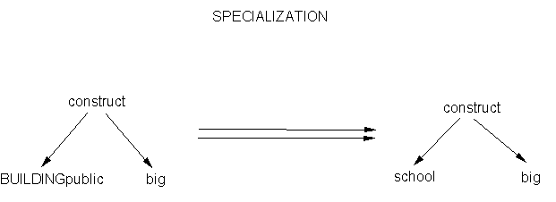
شکل 24 عمل ویژهگری

عمل انتزاع
فرض میشود که فکر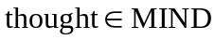 دارای تولیدکننده بالادستی g_{top} در کیفیت mod(g_{top})=m و بر سطح l است، پیوندهای پایینی خارجی آن
ext_{down}(thought) = (m₁, …m_{ω})
میباشند. اگر این فکر بیشتر از حد معمول اتفاق افتد، ذهن تولیدکنندهی جدیدی را به نام بزرگتولیدکننده خلق خواهد کرد که همچون فکری واقع بر سطح 1 تفسیر میشود و مقدار پیوند بالایی آن – که همان کیفیت بزرگتولیدکننده است - IDEA میباشد. در واقع، عمل انتزاع که به نام ساخت ایده نیز خوانده میشود عمل کپسولهکردن را انجام میدهد. با خلق ایده جدید، فضای تولیدکننده افزایش مییابد و MIND بدون سروکار داشتن با ساختار داخلی این ایده، با آن روبرو میشود. برای مثال، فکر
thought = (married ↓humanM and humanF)
به بزرگتولیدکننده g = marriage واقع بر سطح 1 و متعلق به کیفیت IDEA کپسوله میشود. میتوان با ادامه پردازش انتزاع، بزرگتولیدکننده divorce را با کپسولهکردن فکر
thought = (dissolve ↓marriage)
تولید کرد؛ کیفیت این تولیدکننده جدید نیز IDEA میباشد.
تعریف عمل انتزاع بصورت زیر میباشد:
mop 4: ABSTRACTION = ENCAPSULATED THOUGHT
بنابراین یک فکر جدید بهعنوان واحدی مستقل، تولیدکنندهای در کیفیت IDEA، تلقی میشود. این تعریف بهمعنای تبدیل زیر است:
غالباً تولیدکنندههایی که در کیفیت IDEA قرار میگیرند به تولیدکنندههایی مانند say، ask و think متصل میشوند. تبدیل ENCAPSULATION نقش مهمی را در وضعیتهای ذهنی که بیانکننده انتقال اطلاعات هستند دارد. برای مثال،
سمت راست این رابطه تولیدکنندهای متعلق به کیفیت IDEA است که به say متصل شده است.
کپسولهکردن میتواند منجر به پیکربندیهایی شود که در خود باز هم کپسولهکردن دارند؛ این ساختار تودرتو به self اجازه فکرکردن به خودش را میدهد. اگر کپسولهکردن idea دارای p بار تکرار کپسولهکردن در خود باشد، گفته میشود که توان آن power(idea) = p است؛ هنگامی که بهعنوان یک واحد به G اضافه میشود دوباره توانش صفر شده و همچنین پارامترهای Q و A نیز بهروز میشوند.
مقدار Q برای یک ایده جدید با سایز n، content = {g₁, g₂, …, g_{n}} و گراف متصلکننده σ خواهد بود:
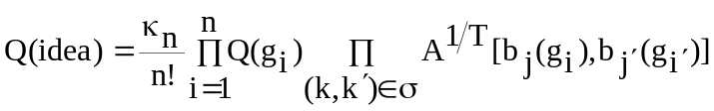
همچنین مقادیر A برای اتصالاتی که در idea وجود دارند برابر 1 و برای دیگر اتصالات ممکن که در idea نیستند عدد مثبت کوچکی در نظر گرفته میشود.

عمل تکمیل
اگر یک فکر پیوندهای خروجی متصل نشدهای داشته باشد معنادار نخواهد بود و غیرکامل است. این فکر میتواند توسط اضافه کردن ایدههای پایهای کامل شود بطوریکه همهی پیوندهای خروجی آن متصلشده باشند. این عمل COMPLETE نام دارد و در نرمافزار GOLEM، DEEP THOUGHT خوانده میشود زیرا برای انجام آن نیاز است که MIND بهطور عمیق برای گسترش معنیدار و مجاز فکر جستجو کند.
mop 5 = COMPLETE = DEEP THOUGHT

عمل ژانر
عمل ژانر پارامتر احتمالاتی Q را که تعیین کننده رفتار MIND میباشد تغییر میدهد.
mop 6 = GENRE: Q → Q_{genre}

عمل استنتاج
عمل تصادفی و ذهنی استنتاج موجب میشود که ذهن از یک فکر داده شده، فکر دیگری را استنباط کند. منظور از استنتاج، تفسیر یک داده به کمک روشهای آماری نیست، بلکه استنتاج در اینجا بهمعنای پردازشی ذهنی است که بهوسیله آن یک فکر بسط داده میشود و با توجه به اندازه احتمال P ادامه مییابد. مثلاً اگر MIND زیرفکر Rufsan, black را بسیار زیاد دیده باشد مقدار A(Rufsan, black) بزرگ میشود و در چنین ذهنی استنتاج Rufsan → Rufsan, black انجام خواهد گرفت. در مقابل، استنتاج black → Rufsan, black انجام نمیگیرد.
عمل ذهنی استنتاج تبدیل
mop 7 = INFER: thought → thought_{infer}
میباشد؛ thought_{infer} یک عنصر تصادفی است که با احتمال شرطی به شرط P - احتمال اینکه این عنصر thought را شامل شود - بهدست میآید.

عمل جهش فکری
عمل جهش فکری، سادهترین شکل تغییرات تولیدکننده g_{i} در فکر thought = σ(g₁, g₂, …, g_{n}) به تولیدکنندهی دیگر g_{iٰ} که متعلق به همان کیفیت است میباشد.
mop 8 = MUTATE: thought → thought_{mutated}
در شکل 25 عمل جهش فکری از تولیدکننده g_{i} = black به تولیدکننده g_{iٰ} = brown انجام گرفته است.
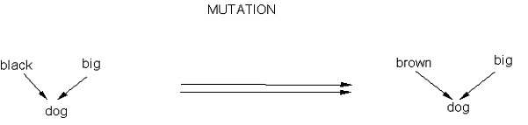
شکل 25 عمل جهش فکری

عمل تبادل فکری
شکل کلیتر عمل جهش فکری به تعداد کوچک و تصادفی از حرکتهای ساده اجازه اعمال شدن بر فکر را میدهد.
mop 9 = CROSSOVER: thought1,thought2 → thought_{crossover}
این عمل با دو فکر thought1 و thought2 شروع شده و متصلکننده جدید σ' را با ترکیب دو زیرمتصلکننده 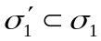 و 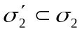 تشکیل میدهد. تولیدکنندهها همانگونه که هستند حفظ شده و فکر جدیدی با متصلکننده 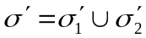 ایجاد میشود. در شکل 26 عمل تبادل فکری انجام گرفته که برچسب keep بر اتصالاتی زده شده که با عمل تبادل فکری تغییری در آنها حاصل نمیشود.
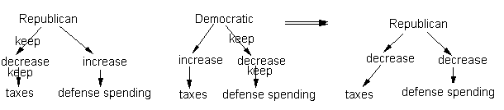
شکل 26 عمل تبادل فکری. برچسب keep بر اتصالات نگهداشته شده زده شده است.

عمل تغییر شخصیت
عمل تغییر شخصیت در مقادیر A(self,g_{i}) که 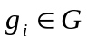 تغییرات را ایجاد میکند بطوریکه رفتار MIND بهطور احتمالی تغییر میکند.

تولد و مرگ افکار
در این نظریه ارائه شده، ذهن بهعنوان سیستمی استاتیک در نظر گرفته نشده بلکه با گذشت زمان رشد میکند؛ ایدهها با توجه به اندازه احتمال P = P(t) که با زمان در حال تغییر است در ذهن ظاهر میشوند، البته مقیاسهای زمانی دقیقهها و روزها هستند، نه ثانیهها و میلیثانیهها. در واقع، این نظریه یک نظریه از زندگی مصنوعی افکار است.

رقابت میان افکار در سطح ناآگاهی
فرض میشود که پیکربندی جاری 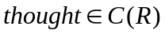 به افکاربالادستی تجزیه شده است
آنگاه انرژیهای هر یک از این افکاربالادستی خواهد بود
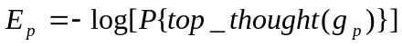
که با اندازه احتمال جاری و انرژی مرتبط شده با آن، q و a، تعیین میشود. بنابراین انرژی هر یک از افکار بالادستی میتواند بصورت
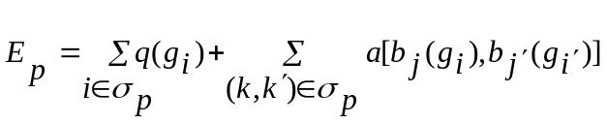
نوشته شود که یالهای (k,k') متصلکننده پیوندهای تولیدکنندههای g_{i} و g_{i'} میباشند. در این مجموعه تصادفی از زیرافکارها، این اعضاء برای بودن در سطح آگاهی با یکدیگر رقابت میکنند. پردازش فکر کردن بهعنوان کشمکشی میان افکار در سطح ناآگاهی در هیاهوی فکری میباشد. رقابت با انرژیهای آنها تعیین میشود، البته این یک تصمیمگیری قطعی نیست. احتمالات مرتبط شده با آنها
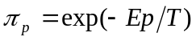
گزینه فکر برنده را کنترل میکند؛ بطور متوسط افکار با انرژیهای کمتر برنده میشوند. یک ذهن متلاطم، T >> 1، چون دیگی جوشان از افکار آشوبی در سطح ناآگاهی و در حال رقابت میباشد. نهایتاً ذهن بهصورت افکاری متصلشده که در حال رسیدن به سطح آگاهی هستند شکل میگیرد. برای دمای پایینتر، افکار در حال رقابت کمتر آشوبی هستند و ذهن زودتر آرام میگیرد.

تکامل ذهن
با گذشت زمان از آنجا که ایدهها خلق شده و یا فراموش میشوند، ذهن در حال تکامل است. حافظه بلندمدت توسط توابع Q و A و فضای تولیدکننده G که در حال تغییر است نشان داده میشود. اگر تولیدکننده g در ذهن ظاهر شود آنگاه
که ثابت remember_{Q} قویتر شدن حافظه مربوط به g را بیان میکند. هر زمان که تولیدکننده g در ذهن ظاهر نشود اثر آن
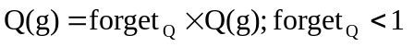
خواهد بود که ثابت forget_{Q} به معنای از دست دادن حافظه است. تابع پذیرنده نیز به روشی مشابه تغییر خواهد کرد. بنابراین عمل MEMORY اینگونه تعریف میشود:
هنگامی که یک فکر جدید idea به G اضافه میشود در ابتدا مقدار Q آن متناسب با توان 2^{iter(idea)} داده میشود و البته بعداً به خاطر فکر کردن و کسب تجربیات جدید تغییر خواهد کرد.
گاهی اوقات ممکن است که بعضی از افکاری که به تازگی خلق شدهاند بر یکدیگر منطبق باشند؛ دو ایده idea1 و idea2 متفاوت در نظر گرفته میشوند اگر و تنها اگر 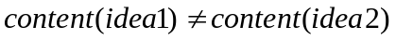 برقرار باشد. برای جلوگیری از استفاده نامفید از حافظه باید کپیها برداشته شوند؛ این کار به محض دیدن محتوا، content، یکسان – چه اتصالات آنها یکسان بوده و یا متفاوت باشند – انجام میگیرد. این کار به هدف کاهش تلاش ذهن برای مقایسه گرافها انجام میشود. به طور متناوب حافظه با جایگزینی ایدههای یکسان با یک ایده بهروز میشود:
{idea₁, idea₂, …idea_{k}} → idea₁
بنابراین کپیها برداشته شده و 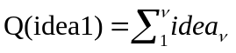 مقداردهی میشود.
آنچه گفته شد بدین معنی است که ایدهها همانند ارگانیسمها رفتار میکنند. آنها متولد میشوند، رشد میکنند، با یکدیگر رقابت دارند و تغییر میکنند، آنها میمیرند و جمعیت آنها در G با گذشت زمان تغییر میکند. ذهن یک زندگی برای خود دارد.

زندگی کردن ذهن در تنهایی
هنگامی که مسیر ذهنی در MIND تغییر میکند پارامترهای حافظه Q و A بهروز میشوند. اگر هیچ ورودی داده نشود و هیچ تغییری در ژانر اتفاق نیفتد، GOLEM در انزوا زندگی میکند. با مطالعه بر رشد زمانی Q قضیهای تعریف شده است [5]. این قضیه بیان میکند که با عدم دریافت ورودی مقادیر بردار Q به سمت صفر پیش میروند به جز آنهایی که در آغاز انزوا بیشترین مقدار را داشتهاند. به عبارت دیگر، ذهن GOLEM همه افکار پایهای را بهجز آنهایی که دارای بیشترین مقدار Q هستند از فضای ذهن خارج میکند. در شکل 27 وضعیت اول بردار Q و سه وضعیت بعدی این بردار را با گذشت زمان نشان میدهد.
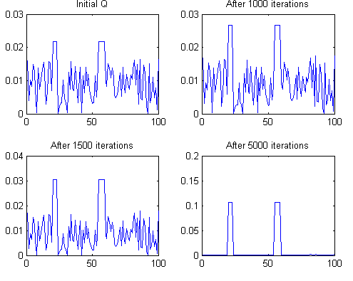
شکل 27 تغییر مقادیر Q برای ذهن در انزوا

نتیجهگیری
در این پروژه، هدف ساختن مدلی از ذهن با استفاده از نظریه الگو است. این مدل از مؤلفههای ذهنی ساده و اتمی (تولیدکنندههای نظریه الگو) شروع میشود که تجزیهناپذیرند و مؤلفهای سادهتر از اینها در این مدل وجود ندارد، با استفاده از پیوندهای ورودی و خروجی با یکدیگر ترکیب شده و ساختارهای منظمی (پیکربندیها) را ایجاد میکنند که این ساختارها همان افکار هستند. نحوه ترکیب آنها با استفاده از قوانین احتمالاتی کنترل میشود. در نهایت خود این ساختارهای پیچیده نیز با یکدیگر ترکیب شده و ساختارهای پیچیدهتری را میسازند که در آنها محاسبات افکار انجام میگردد. این محاسبات، رفتارهای انسانی چون عشق و نفرت، شکها و سؤالات، استدلال قیاسی و بسیاری دیگر را پیادهسازی میکنند.
ایده اصلی این نظریه ذهن متعلق به Grenander، از بنیانگذاران نظریه الگو، میباشد که با دید ساختارهای ریاضی نظریه الگو را ارائه داده است و حال با اعمال این نظریه در کاربرد خطیر، ذهن انسان را به چالش کشیده است. کاربردهایی که میتوان برای این مدل متصور شد از گستره روانشناسی تا فلسفه ذهن میباشد. وجود عدم قطعیت با استفاده از ابزارهای احتمالاتی نقطه قوت این الگوهای فکری است زیرا منطقهای کلاسیک که از دو هزار سال پیش تصور میشد پایههای تفکر انسان را تشکیل میدهند از مدل کردن احساسات ذهن عاجز بودند. اما با این محیط شبیهسازیشده نرم افزاری و استفاده از استعاره شیمی برای ترکیب اجزاء، این محیط قادر شده که به نحو مطلوبی پدیدههای ذهنی را پیادهسازی کند. اگرچه این مدل ذهنی شواهد آزمایشگاهی ندارد و بر اساس مشاهدات درونی شکل گرفته اما از آنجا که میتواند ذهن انسان را بسازد معتبر است. البته ضعف این کار، عدم پیادهسازی ابزارهایی جهت محاسبات ریاضی در ذهن است.
در این پروژه به سؤالات زیر پاسخ داده شد:
اشیاء ذهنی سازندهی ذهن چیستند؟ عملیات ذهنی اعمال شده بر این اشیاء کدامند؟ و چگونه این اشیاء به یکدیگر متصل شده تا افکار را تشکیل دهند؟

پیوست 1

شبکه M در نرمافزار GOLEM
در پیادهسازی نظریه ذهن تنها بهتعداد180 کیفیت تعریف شده است. از آنجا که شبکه M بسیار بزرگ است، در اینجا تنها بخشی از آن نشان داده شده است. جعبههای مستطیلشکل بیانگر کیفیتها و جعبههای لوزیشکل نشاندهندهی اجتماع کیفیتها میباشند که خودشان، کیفیت نیستند بلکه برای مرتبسازی استفاده میشوند. کیفیتهای تعریف شده در دسته موجودات زنده در شکل 28 آورده شده است. دیگر کیفیتهای دسته ANIMAL که در شکل نوشته نشدهاند عبارتند از: ANIMALfeline، ANIMALinsect، ANIMALfish و ANIMALequine. همچنین کیفیت TREE در دسته FLORA میباشد.
همانطور که در کیفیت FLOWER مشاهده میشود تولیدکننده flower نیز با همان اسم کیفیتش متعلق به فضای تولیدکننده میباشد. کاربرد اینچنینی برای کمک به مغز در جهت فکرکردن انتزاعی لازم میباشد.
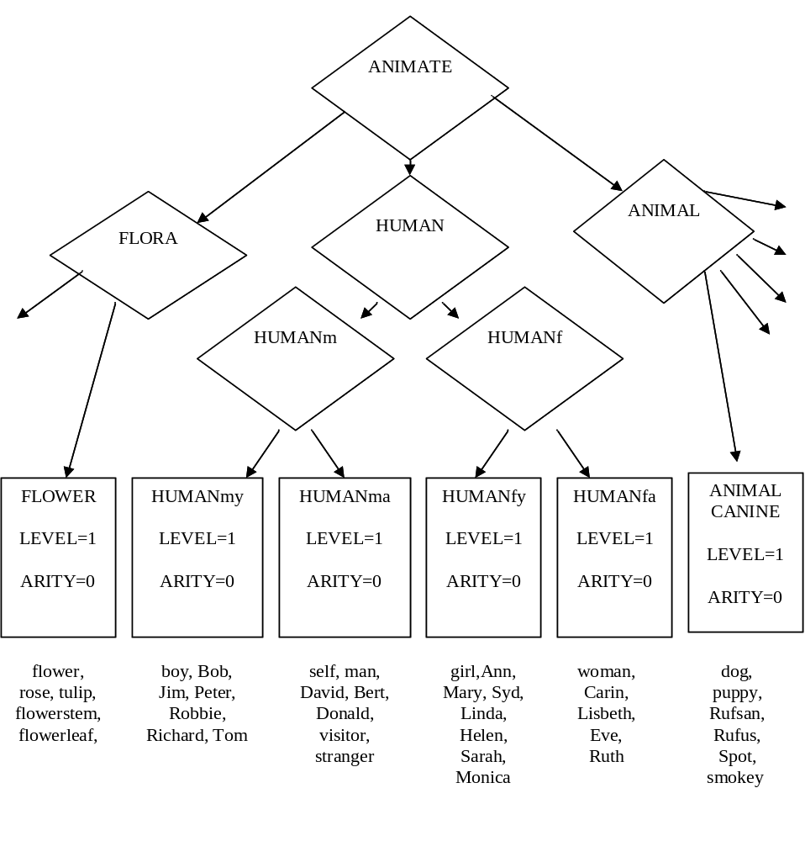
شکل 28 کیفیتهای دسته جانداران در شبکه M
در شکل 29 BEHAVE کیفیت نیست بلکه به کیفیتهایی تقسیم شده است.
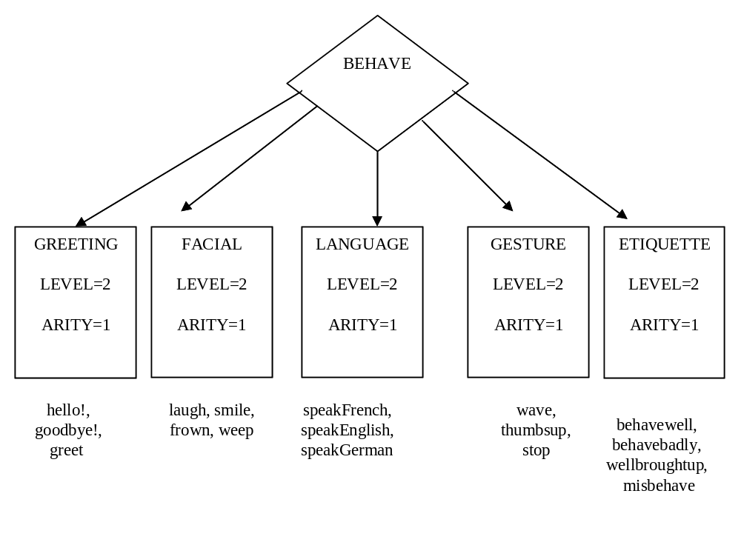
شکل 29 کیفیتهای دسته رفتارکردن در شبکه M
در شکل 30 دسته PERSON نشان داده شده است.
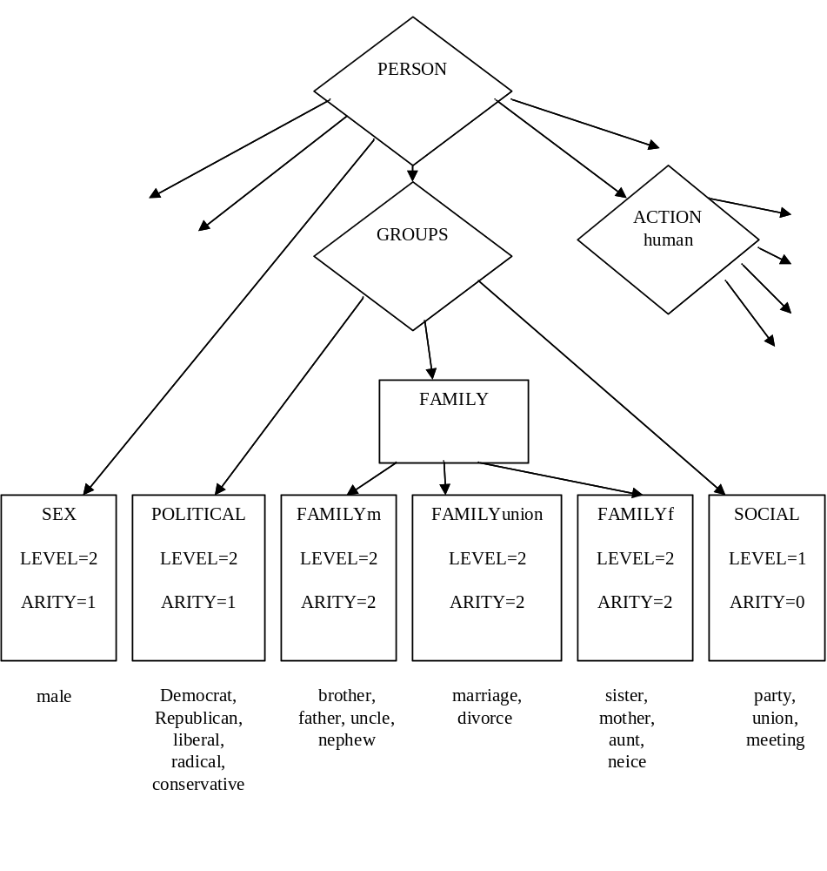
شکل 30 کیفیتهای دسته شخص در شبکه M
دسته ACTIONhuman در شکل 31 نشان داده شده است که تعدادی از کیفیتهای دسته فعالیتهای انسان را که تنها در ارتباط با انسان میباشد و نه حیوان، مشخص کرده است.
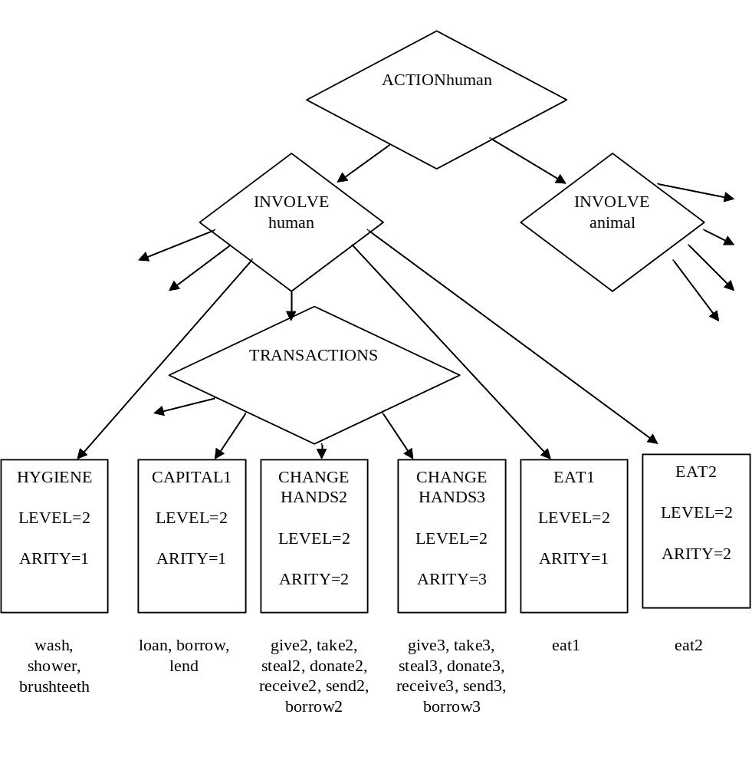
شکل 31 کیفیتهای دسته فعالیتهای انسان مرتبط با انسان در شبکه M
تعریفکنندههای اشیاء که شامل صفات و قیدها میشوند در سطح 2 قرار میگیرند و تعداد آرگومان آنها 1 است. اگر برای صفات اشیاء، قید بکار برده شود در سطح 3 و با تعداد آرگومان 1 قرار میگیرد. بهعنوان مثال، کیفیت AESTHETIC در شکل 32 نشان داده شده است.

شکل 32 کیفیت صفات زیباشناسی در شبکه M
در شکل 33 کیفیت DREAM آورده شده است. از آنجا که تعداد آرگومان آن 1 است تنها میتواند به یکی از کیفیتهای مساوی با مقدار پیوند خروجی خود متصل شود.
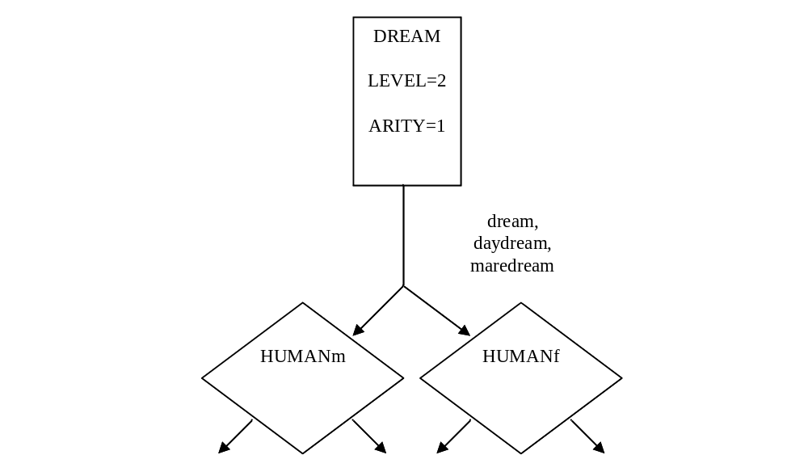
شکل 33 کیفیت رؤیا و اتصال آن به دسته کیفیتهای مساوی با مقدار پیوند آن

پیوست 2

تعدادی از مشهورترین نظربههای ذهن
در اینجا فهرست تعدادی از تلاشها برای نمایش فکر انسان آمده است. البته این فهرست ناقص بوده و تنها اشارهای به هر یک از موارد شده است. علیرغم ظاهر متفاوتشان دارای عناصر مشترکی با نگرش ارائه شده در این پروژه هستند، البته مقایسهها ممکن است خیلی قوی نباشند. نظریه ارائهشده در این پروژه مشابهت بسیاری با شیمی دارد همچنان که Tarnopolsky به طرز مجابکنندهای این را خاطر نشان کرده است [11]. همچنین اعتقادی که سیستمها را در Pearl (1988) ایجاد میکند از مفاهیم احتمالاتی مشابه اما به قصدی متفاوت استفاده میکند.

قیاسها
ارسطو قیاسها را به عنوان راهنمایی برای استدلال پیشنهاد کرد. امروزه مشکل است که بفهمیم چرا آنها به این اندازه مبنایی برای تفکر در نظر گرفته شدند، اما برای دو هزار سال این چنین بوده است و بچهها در مدرسه مجبور بودهاند که قیاسهای ممکن را از بر کنند. یکی از آنها در زیر آورده شده است:
اگر همه Bها، A باشند
و همه Cها، B باشند
آنگاه همه Cها، A هستند.
به حضور متغیرهای A، B و C توجه نمایید. آنها عبارت را کلیتر از حالتی که تنها یک نمونه باشد میسازند. مثلاً،
همه انسانها فانی هستند.
همه یونانیها انسان هستند.
پس همه یونانیها فانی هستند.
که در این نمونه خاص "فانی" = A، "انسان" = B و "یونانی" = C میباشند.

منطق صوری
منطق بولی مانند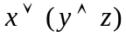 جالبتر است؛ مجدداً این عبارت تعمیم 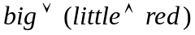 است. یک منطق دیگر، حساب گزاره است؛ مانند 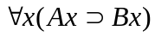 یا در قالب کلمات اینگونه بیان میشود: "برای همه xها این درست است که اگر x یک A باشد آنگاه x یک B نیز است". فیلسوف و منطقدان امریکایی C.S. Peirce (1885) از گرافها برای نمایش فکر انسان استفاده کرد؛ او این گرافها را گرافهای وجودی نامید.
حساب گزارهها قیاسهای ارسطویی را مسلم فرض میکند، اما قدرتمندتر است. سیستمهای منطقی قدرتمندتر نیز وجود دارد ولی آنها در این مشترک هستند که تنها میتوانند فکرهای دقیق را نمایش دهند، یعنی جملات یا درست و یا نادرست هستند (حداقل قصد آنها این است و در اینجا باید احتیاط رعایت شود). اما فکرهایی که کمتر دقیق هستند نمیتوانند با این سیستمها نمایش داده شوند. مثلاً تفکر عاطفی با افکار دقیق سر و کار ندارد و این ممکن است که واقعاً ربط بیشتری به انسان برای استفاده روزمره نسبت به استدلال دقیق داشته باشد. البته بعضی از فیلسوفان به محدوده خارج از حوزه کلاسیک فکر منطقی رفتهاند. بهعنوان مثال، میتوان Mally (1926) و von Wright (1968) و مطالعاتشان درباره منطق تکلیف را نام برد.

روانکاوی
تفکر عاطفی با روانکاوی و توسط زیگموند فروید معرفی شد. درحالیکه این سیستم نسبت به سیستمهای فوق کمتر فرمال است، این نظریه سعی میکند که ذهن انسان را برحسب این عناصر بشناسد: نهاد، خود یا من، فرا خود یا فرا من، سانسور، شور جنسی، ترس اختگی، جنسیت کودک، انتقال، سرکوبی، عقده ادیپ و ... اینها با هم ترکیب میشوند تا هسته ذهن بیمار با حداقل جزء نا خودآگاه آن را شکل دهند و باید بوسیله روانکاو از طریق بررسی رؤیاها، خطاهای سهوی، تداعی آزاد و سایر اظهارات ناخودآگاه کشف شوند.
از میان روانکاوان، آلفرد آدلر یکی از کسانی است که قضاوت صحیحتری ارائه کرده است. "روانشناسی فردی" او نظریههای اصلی فروید را مبنی بر اینکه اختلالات ذهنی بوسیله تجارب تلخ جنسی، اغلب در کودکی، ایجاد میشود رد میکند و همچنین مخالف احکام کلی است که رؤیاها در اکثر موارد به ارضاء میل جنسی تفسیر میشوند. در مقابل، او عناصر پایه ذهن را احساسات حقارت و تلاش برای قدرت و غلبه قرار داد.
اگرچه اعقاب پس از فروید به نظریه روانکاوی او خوشبین نبودند، اما حداقل این نظریه شامل یک تلاش قابل تحسین برای فهم ذهن انسان بوسیله نمایش آنها برحسب اجزاء سازنده ساده بود؛ در نظریه ذهن ارائه شده در این پروژه اجزاء اساسیتری برای ساختن مدلهای فکر در نظر گرفته شدهاند.

شبکههای معنایی
ایده شبکههای معنایی در جامعه هوش مصنوعی از زمان معرفی آن در Quillian (1968) بسیار محبوب بوده است. این طرحها بازنمایی افکار توسط گرهها و اتصالات جهت دار بین آنهاست. گرهها اشیاء یا مفاهیم را بازنمایی میکنند و اتصالات به معنی رابطههای بین گرههاست. یک مورد خاص، شبکه Petri است که به عنوان یک مدل محاسبات پیشنهاد شده است. در میان تلاش دیگر بر مبنای گراف، تحلیل مفهومی توسط Wille (1999)، دستهبندی مفهوم توسط Schanks (1975)، Tominaga، Miike، Uchidaو Yokoi (1991) قابل ذکر است.
از digraphها در نظریه ذهن ارائه شده در این پروژه با اصطلاحات نظریه الگو استفاده شده است که البته در آن نه تنها تولیدکننده ها و متصلکنندهها بلکه مقادیر پیوند، انواع اتصال، اندازههای احتمالاتی و نیز عملیات جبری روی افکار نیز بکار رفتهاند. شبکه معنایی مسلماً یک ایده نویدبخش بود، ولی علاقه به آن به نظر میرسد که در سالهای اخیر فروکش کرده است. این امر ممکن است به دلیل کمبود ساختار مشخص در بعضی از کارها بر شبکههای معنایی باشد.

گرامرهای فرمال
پس از چامسکی (1957) بسیاری از گرامرهای فرمال به عنوان مدلهای زبان انسان پیشنهاد شدهاند مانند گرامرهای مستقل از متن. آنها همچنین از گرافهایی مانند TREES برای ایجاد ساختارهای زبانی استفاده میکنند، اما هدف تشریح زبان بوده تا فکر. از میان سیستمهای ذکر شده در اینجا، این سیستم اگر در جزئیاتش نزدیکترین به رهیافت این کار نباشد از نظر طبیعتش چنین است.

ارتباطات
رفتارگرایان ادعا میکنند که رفتار انسان میتواند بر حسب ارتباط محرک-پاسخ تشریح شود و اینکه آنها با تقویت کنترل میشوند. J.B. Watson روش خود را در کتاب تأثیرگذار 1914 درباره رفتار انسان وصف کرده است. از اصطلاحات ذهنی مانند هدف، آرزو و اراده صرف نظر شده است. در عوض از ارتباطات شکلگرفته با تکرار عمل محرک که ایجادکننده پیوندهایی بین ورودی و خروجی است به عنوان بلوکهای سازنده استفاده کرده است.

مراجع
- Ulf Gernander’s Home Page: http://www.dam.brown.edu/people/ulf/gpt.htm
- U. Grenander and M. I. Miller (1998), Computational Anatomy: An Emerging Discipline, Quarterly of Applied Mathematics and many papers in www.cis.jhu.edu
- U. Grenander (2003), Towards a Theory of Natural Scenes, www.dam.brown.edu/ptg
- U. Grenander, Patterns of Growth, in www.dam.brown.edu/ptg
- U. Grenander, Patterns of Thought, in www.dam.brown.edu/ptg
- U.Grenander, Pattern Synthesis (Lectures in Pattern Theory Volume1), Springer-Veriag New York, Heidelberg, Berlin, 1976.
- Damasio, The Feeling of What Happens: Body and Emotion in the Making of Consciousness, New York: Harcourt Brace, 1999.
- Donald E. Brown. Human Universals. McGraw Hill, New York, 1991.
- U.Grenander. General Pattern Theory.
- U. Grenander, Windows on the World, CD-ROM
- Yuri Tarnopolsky, Molecules and Thoughts: Pattern Complexity and Evolution in Chemical Systems and the Mind, 2003.

attribute
bond
arity
in-arity
out-arity
bond value
similarity transformation
semi-group
content
structure
admissible
restrictive definition
generative definition
numerical complexity
connection type
out-bond
in-bond
bond relation
internal bond
external bond
subconfiguration
firing rate
reductionist
primitive idea
generator space
self
down-bond
modality
modality lattice
modality mixes
level
down-arity
up-bond
elementary
procedure
encapsulation
modality group
homomorphism
invariant
ground state
genre
acceptor function
partition function
free association
personality
macro-generator
near
stochastic relaxation
Monte Carlo Markov Chain
joint probability
thought chatter
association
eternal triangle:وضعیتی که زن یا شوهری عاشق شخص دیگری بهجز همسرش باشد
top generator
top-thought
mental operation
ideafication
nested structure
inference
existential graphs
exact thoughts
deontic
id
ego
superego
censor
libido
castration fear
child sexuality
transfer
repression
Oedipus complex
slip
conceptual analysis
concept classification
Association
reinforcement

